《敦煌俗字典》讀后記
（首發）

梁春勝
復旦大學出土文獻與古文字研究中心

敦煌俗文字是近代漢字研究興起的主要誘因，目前已成爲近代漢字研究的重要對象，同時也是溝通隸楷、深入進行漢字字形演變研究的重要材料。黄征先生歷時五年精心編纂的《敦煌俗字典》（下文簡稱《敦典》）一書，是第一部大規模集録敦煌俗字的重要工具書，必將對敦煌俗字乃至整個近代漢字字形史的研究産生深遠影響。2007年12月，此書榮獲王力語言學獎二等獎，便是對作者工作的一種肯定。該書體例之完善，字形之豐富，考辨之細緻，解説之周詳，印製之精美，學者多已論及，此處不再贅述。當然，以個人之力編纂這樣一部大書，偶有疏誤亦在所難免；並且隨着俗文字研究的進展，書中部分疑難問題已經得到解决，剩下來的疑難問題有一部分也有望在近期得到解决。所有這些都需要學界同仁群策群力，提出意見，爲該書的日趨完善貢獻力量，我想這也是黄先生希望看到的。筆者在閲讀敦煌文獻時經常要查考此書，偶然發現的小問題也隨時記録下來，積累漸多，感到有必要將它們匯總一下，因而草成此小文，向黄先生和各位方家請教。文中各條皆爲筆者一孔之見，錯漏之處肯定很多，也請黄先生和各位方家賜正。
《敦典》主要分爲五個部分：字頭、字形、按語、引文和注音，以下即從這五個方面展開討論。字頭和字形問題關係密切，不好分開討論，所以合在一起。《敦典》中的按語皆以“按”字引出，爲了區別，筆者的按語皆以“今按”引出。引書隨文標出頁碼，簡稱和所用版本於文後參考文獻中注明。

字頭字形問題
《敦典》字頭字形方面的問題主要有兩種：一、字頭非正體；二、字頭與字形不對應。
一、字頭非正體
俗字典的字頭應該使用正體字，這一點是無庸置疑的。但《敦典》中存在字頭非正體的情況，可以分爲兩種：一是正體明確，而誤以非正體爲字頭，應當改用正體；一是正體不明，需要辨明正體。以下分別舉例説明。
（一）正體明確，而誤以非正體爲字頭，應當改用正體
30頁字頭“膊”下收字形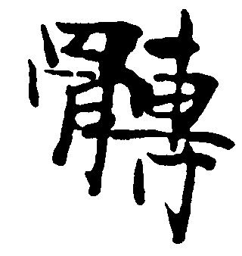，出自S.5431《開蒙要訓》：“胛膊腿髀。”今按《説文·骨部》：“髆，肩甲也。”段注：“《釋名》作‘肩甲’，《靈樞經》作‘肩胛’，《水經注》云‘如人袒胛，故謂之赤胛山’。胛者，甲之俗也。”（165A）《開蒙要訓》“胛髆”連文，“胛”即“肩甲”之“甲”的後起增旁字。“膊”《説文》訓爲“薄脯”，“臂膊”之“膊”，可以看作“髆”之换旁俗字或假借字。總之，字形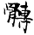的字頭當是“髆”，而非“膊”。
49頁字頭“頳”下收字形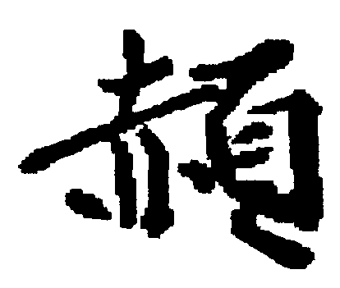，出自S.545《失名類書》：“露泫頳蘭，映肖階而綴佩。”今按“頳”爲“赬”之訛俗體，“赬”見於《説文》，爲“䞓”之或體。“赬”从“貞”聲，因形近誤作“頁”，所以此處字頭當作“赬”。另覈原卷“肖階”本作“霄階”（《英藏》2－41），“霄階”就是高階。
68頁字頭“趍（cù）”下收字形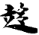，出自甘博001《法句經》：“故爲智者説，可趍服甘露。”“趍”，《大正藏》作“趣”。今按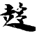乃“趨”之俗體（參《敦煌俗字研究》下編543頁）。從漢代以來，“芻”旁就常寫作“多”形，如武威漢簡“趨”作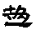（《篆隸》96），西狭頌作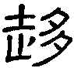（《隸辨》22A），魏元敏墓誌“蒭”作（《碑》137），敦煌文獻或作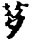（《敦典》58），皆可資比勘。“芻”旁訛爲“多”形，可能與草書有關。漢代草書“多”作（《急就章》33）、（居495.4A；《漢草》135）、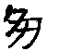（西陲簡51.19；《篆隸》466）等形，與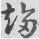（趨，《急就章》25）、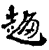（趨，王十；《漢草》24）、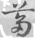（蒭，《急就章》25）等字所从“芻”的草書至爲接近，“芻”旁很可能因此訛爲“多”形。總之，爲“趨”俗字可以無疑，在文句中借爲“趣”。“趨”“趣”通用，典籍多見。《敦典》此處的形當置於“趨”字頭下。“趨”字頭下失收从“多”之形（330），得此形正可彌補缺憾。《敦典》321頁字頭“蹡”下引S.343《願文範本等》：“明（鳴）珮趍蹡，珪章列管。”“趍”亦爲“趨”俗體，其後當括注“趨”字。
131頁字頭“抅”下收字形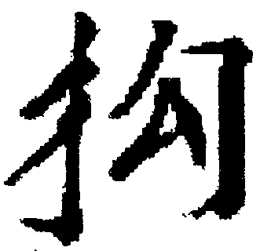，出自S.2073《廬山遠公話》：“菩提般若，用作抅欄。”今按《敦煌變文校注》以爲“即‘勾’之俗字”（297），是也。字頭當作“勾”。
206頁字頭“牞（jiū）”下收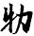、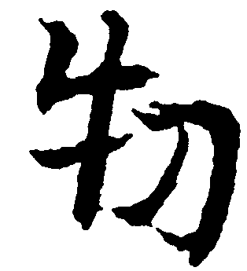、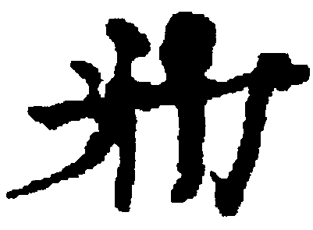三形。今按後一形，《敦典》已引曾良《敦煌文獻字義通釋》以爲“朸”字之誤，其説可信，所以此形應當置於“朸”字頭下。前二形今已知爲“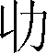”訛俗字，參楊寶忠《疑難字考釋與研究》439頁“牞”字條，所以字頭當作“”。需要指出的是，《疑難字考釋與研究》與《敦典》同年出版，黄先生編纂《敦典》時不可能看到，所以此處不妥不能由黄先生負責。
214頁字頭“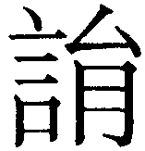”下收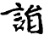、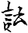二形，前者出自P.3906《碎金》：“相誘：吉典反。”後者出自S.5463《開蒙要訓》：“詃誘誇張。”按語以爲“”與“詃”同。今按黄先生以“”“詃”爲一字，其説是也，但仍非探本之論。胡吉宣先生《玉篇校釋》指出“詃”乃“衒”之異體，其字又作“𧗳”“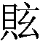”“怰”等（1862），其説可從。
275頁字頭“杪（miǎo）”下收字形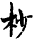，出自S.617《俗務要名林》：“量起於圭（下古迷反），六粟爲一圭，十圭爲一杪（抄）（下楚交反），十杪（抄）爲一撮。”今按此形爲“抄”俗體，字頭當作“抄”。
322頁字頭“蹻（qiáo）”下收字形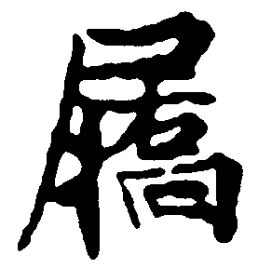和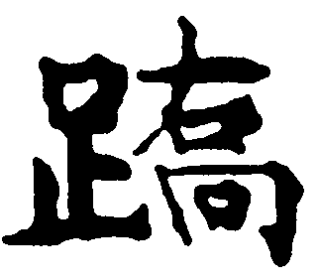，出自S.388《正名要録》。今按即“屩”字，則是“屩”之换旁俗字（參《敦煌俗字研究》下編202頁），所以字頭當作“屩”。“屩”現代普通話讀juē，《敦典》注音亦當修改。
331頁字頭“覷”下收字形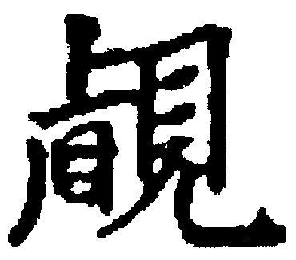，今按此形爲“覰”俗書，“覷”爲“覰”改换聲旁俗字，字頭當作“覰”。
331頁字頭“棬”下收字形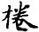，出自S.202《傷寒論·辨脉》：“口中氣出，唇口乾燥，棬卧，足恒冷。”按語云：“‘棬’字義同‘蜷縮’之‘蜷’，亦可寫作‘捲’。”今按左旁顯然从“扌”，當録作“捲”。其字本作“卷”，《説文》“卷”訓“厀曲”，正與文意密合。“捲”《説文》訓“氣勢”，即“捲勇”之“捲”，此處借爲“卷”。今本《傷寒論》“捲”作“踡”，則又是“卷”之後起分化字。此處字頭當作“捲”。
407頁字頭“筒”下收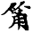、二形，今按二形皆是“筩”字，“筩”“筒”《説文》非一字，後借“筒”爲“筩”。《干禄》：“筒筩：上通下正。”（14）自當以“筩”爲字頭。
458頁字頭“顖”下收字形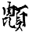，今按字頭當作“囟”，《廣韻·震韻》以“顖”同“囟”（394），《集韻·稕韻》謂“囟”古作“顖”（154A）。
464頁字頭“幁”下收字形，出自P.3906《碎金》：“頭幁：音須。”今按此字爲“𢄼”俗體，“巾”上的兩撇爲“須”左旁“彡”的俗省，所以此處字頭當作“𢄼”。
489頁字頭“擖”下收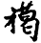、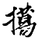二形，分別出自P.2717《碎金》：“弃擖𢶍：烏合反。下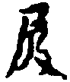。”P.3906《碎金》：“弃擖𢶍：罨趿。”今按“擖”爲“擸”俗體，“擖𢶍”就是“擸𢶍”，現代的“垃圾”一詞即由“擸𢶍”變來，“弃擸𢶍”應當就是丢弃廢物的意思。敦煌文獻中常見以“擖（擸）𢶍”爲名者，正是以賤稱命名。此處字頭當作“擸”。
519頁字頭“御”下收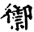、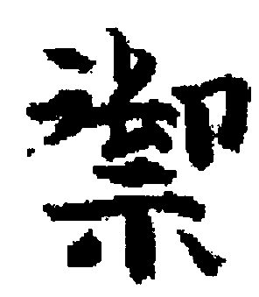二形，黄先生於後一字形下加按語云：“此字與‘御’音同而形、義各異，今簡化字併歸‘御’字，甚爲不妥。”今按黄先生所言甚是，但不知爲何字頭仍然用“御”而非“禦”？《敦典》採用繁體字排印，不存在繁簡無法對應的問題，此處字頭應當改用“禦”字。
530頁字頭“匝”下收有字形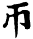、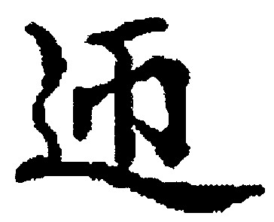等，今按字頭當作“帀”，“匝”爲“帀”後起字，“迊”則爲“匝”俗體（參《敦煌俗字研究》下編24頁）。
535頁字頭“皂”下收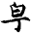、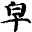二形，今按“皁”本是“早”的分化字，“皂”則是“皁”俗體。《干禄》：“皂皁：上通下正。”（41）字頭當作“皁”。
540頁字頭“栴”下收字形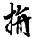，出自S.617《俗務要名林》：“牛頭栴檀香。”今按左旁从“扌”，當爲“旃”俗體，俗書“方”旁混同於“扌”，“旅”俗作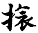（《敦典》257）、“族”俗作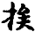（《敦典》576）、“施”俗作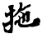（《敦典》364）、“旋”俗作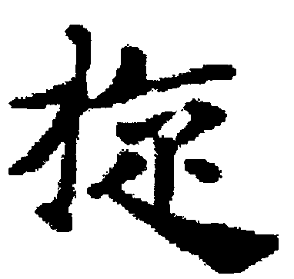（《敦典》466）等，皆可以比勘。此處字頭當作“旃”，“旃檀”即檀香。
另如19頁字頭“幤”當改作“幣”，“幤”爲“幣”之俗體；37頁字頭“厠”當改爲“廁”，“廁”見於《説文》，“厠”爲“廁”之異體；75頁字頭“躭”當改爲“耽”，“躭”乃“耽”俗體；83頁字頭“蒂”當改爲“蔕”，“蔕”見於《説文》，“蒂”是“蔕”的後起改换聲旁字；88頁字頭“𠉧”當改爲“㑙”，字从“𦔮”聲，“𦔮”旁俗書常寫作“取”形；265頁字頭“庬”當改爲“厖”，“厖”見於《説文》，“庬”爲“厖”俗體；270頁字頭“懑”，應當改用繁體“懣”；273頁字頭“秘”當改作“祕”，“秘”乃“祕”俗體；275頁字頭“麵”當改作“麪”，“麪”見於《説文》，“麵”乃“麪”後起字；329頁字頭“虬”當改爲“虯”，“虯”見於《説文》，“虬”爲“虯”俗體；458頁字頭“舋”當改爲“釁”，“舋”乃“釁”俗體；499頁字頭“䎈”當改爲“𦐕”，“䎈”爲“𦐕”避諱俗字。
（二）正體不明，需要辨明正體
21頁字頭“篦”下收字形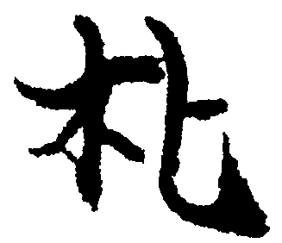，出自S.5431《開蒙要訓》：“梳篦釵隻。”按語云：“《廣韻·旨韻》‘卑履切’下‘朼’同‘枇’，義爲‘大木匙’，與此音義不同。”今按實爲“梳枇”之“枇”的簡省俗字，而“枇”則又爲“梳比”之“比”的後起分化字。《説文·竹部》：“䇫，取蟣比也。从竹𦣞聲。”“梳比”義一般借用“比”字，“梳枇”之“枇”以及“梳篦”之“篦”，皆爲“比”之後起字。爲“枇”之簡省俗體，字頭應當作“枇”。
46頁字頭“瞮”下收字形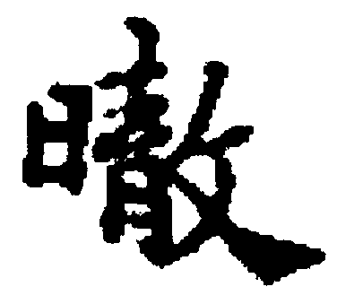，出自S.6659《太上洞玄靈寶妙經衆篇序章》：“通靈瞮視，座見鬼神。”今按鄧福禄、韓小荆《字典考正》“瞮”字條認爲“瞮”當爲“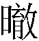”之俗體，可從。但“”仍是後起俗字，其字本當作“徹”。“徹”《説文》訓“通”，引申則可訓“明”，“徹”因此可换从“日”旁作“”。“日”旁、“目”旁俗書相混，故“”又可写作“瞮”。三字的演變序列是：徹→→瞮，此處字頭當作“徹”。S.6659原文作，而《敦典》以“瞮”爲字頭，可能是因爲“視”連文，遂誤以爲字當从“目”。
296頁字頭“懧（nuò）”下收字形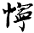，出自S.5584《開蒙要訓》：“孤惸鰥寡，老弱衰懧。”今按“懧”S.705、S.5464、P.2487、P.2578、P.2588等卷作“儜”，同門張新朋博士的畢業論文《敦煌寫本〈開蒙要訓〉研究》認爲“懧”當是“儜”之换旁俗字（87），其説可從。《慧琳音義》卷七九《經律異相》第二十四卷音義：“儜弱：上搦耕反，吴音。《文字集略》云：惡也，病也。《考聲》：弱也。從人、寧聲。”（58－1052B）《玉篇·人部》：“儜，女耕切，困也，弱也。”（15B）“老弱衰儜”的“儜”，正應該訓爲“病”“弱”一類意思。《漢語大字典》據《字彙補》以“懧”同“懦”（990A），非。《戰國策》卷四《齊策四》：“文倦於事，憒於憂，而性懧愚。”宋鮑彪注：“懧當作儜，《集韻》：弱也。”（《四部叢刊》本《戰國策校注》90A）鮑彪亦以“懧”同“儜”，是也。現代整理出版的《戰國策》諸本，如諸祖耿《戰國策集注彙考》、繆文遠《戰國策新校注》、郭人民《戰國策校注繫年》等，往往未能很好地利用《四部叢刊》本，而據誤本謂“懧”當作“懦”。王力《古代漢語》第一冊《馮諼客孟嘗君》一文的注釋同誤。《字彙補》謂“懧”同“懦”，亦當是爲誤本所蔽。今將鮑彪注與《開蒙要訓》的異文合而觀之，“懧”爲“儜”之俗體殆可無疑。《敦典》字頭和注音都需要修改。
344頁字頭“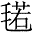”下收字形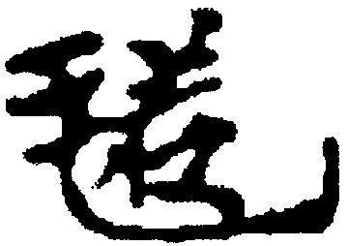，出自P.3906《碎金》：“鞍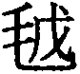：越諾。”今按P.2717“”二字音同（《法藏》17－344A）。“”音“越”，字當从“戉”聲作“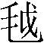”，俗書“戉”“戊”相亂，故“”可寫作“”。《敦典》528頁引P.3906《碎金》録作“”是正確的。《隋書》卷八三《西域傳·波斯》載其國産“越諾布”，又《舊唐書》卷一九八《西戎傳·康國》：“開元六年，遣使貢獻鎖子甲、水精杯、馬腦瓶、駝鳥卵及越諾之類。”可見“”就是“越諾”，“越諾”是古代西域出産的一種上等織物的漢語音譯詞，以其爲毛織品，所以其字又可换从毛旁。
360頁字頭“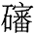”下收字形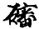，出自P.3906《碎金》：“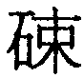：士錦反，下剌。”按語云：“此字《漢語大字典》不載。”今按此字疑同“磣”。同卷《碎金》下文：“磣：力末反。”（《法藏》29－178B）“”“磣”並爲寢韻，“”爲牀母，“磣”爲穿母，牀母穿母並爲正齒音，所以二字音極近，“”疑爲“磣”的改换聲旁俗字。遼釋希麟《續一切經音義》卷三《新譯十地經》第二卷音義：“磣剌：上楚錦反，又作墋，《説文》云：土石砂磣也。經文作磣，非。下郎遏反。上言磣，下剌，合作糲。《切韻》云：麁也，米之脱粟者也。作此剌字，澼（僻）也，戾也，非磣糲義也。”《敦煌歌辭總編》卷六《十二時·食時辰》：“我此言，虽磣糲，只要人聞心改徹，自兹直到佛涅槃，洗滌身心交凈潔。”“磣糲”“磣剌”當爲同一個詞的不同書寫形式，“磣”可换聲旁作“”，“剌”則可受“磣”影響换旁作“”。《敦典》230頁據《碎金》字形立字頭“”，今可知字頭當改作“剌”。唐尸羅達摩譯《佛説十地經》卷二“菩薩離垢地第二”：“離麤惡語，謂所有語蜇螫麁獷磣剌於佗，令佗瞋恨背面慘厲，庸淺鄙惡不可樂聞聞者。” “磣剌”《大正藏》訛作“磣刺”（T10，p0542b）。唐義凈譯《根本説一切有部毘奈耶破僧事》卷一七：“王囚閉也，太子即位，暴惡磣刺，凶猛獷烈，無有臣佐敢諫其王。”“磣刺”亦當是“磣剌”之訛。綜上各例，“磣剌”當是悖逆、不順的意思，《漢語大詞典》未收此詞，可據補。
465頁字頭“萱”下收字形，出自S.388《正名要録》“右正行者雖是正體，稍驚俗，脚注隨時消息用”：“萱。”今按爲“藼”俗體，《干禄》載“憲”俗作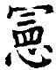（51），所从“憲”即其訛變體，《敦典》載“攇”俗作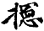（448），可以比勘。《説文》以“藼”爲正體，“萱”爲或體，但典籍中“萱”字通行，這與《正名要録》對二字的歸類正相吻合。此處字頭當作“藼”，以“萱”爲字頭，不僅字頭與字形不符，而且掩蓋了“藼”與之間的正俗關係。
467頁字頭“𩟁（xuàn）”下收字形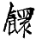，出自S.5431《開蒙要訓》：“𩟙𩞄𩟁饊。”今按《敦煌寫本〈開蒙要訓〉研究》考定“𩟁”爲“環餅”之“環”的换旁俗字（111），其説可從。“環餅”蓋從其形狀而得名。《本草綱目》卷二五“寒具”條載其又名“捻頭”、“環餅”和“饊”，李時珍解釋説：“寒具，冬春可留數月，及寒食禁烟用之，故名寒具。捻頭，捻其頭也。環餅，象環釧形也。饊，易消散也。服虔《通俗文》謂之餲，張揖《廣雅》謂之粰𥹷，《楚辭》謂之粔籹，《雜字解詁》謂之膏環。”《敦典》此處字頭、注音都需要修正。
540頁字頭“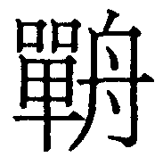”下收字形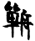，出自敦研010《佛説祝毒經》：“令我所呪，皆從知願：……鳩蘭吒兮。”按語引《龍龕·舟部》：“，隻然反。”今按《可洪音義》卷二五唐釋玄應《一切經音義》第四卷音義“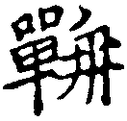吒”條：“上竹由反，正作輈也。郭氏作之然反，非也。應和尚未詳。”（60－354C）據此則“”當是“輈”俗體。

二、字頭與字形不對應
《敦典》字頭與字形不對應，主要有五種情況：其一是誤認字形或誤辨俗字，因而導致誤置字頭；其二是假借字字形誤置於被借字字頭下，導致字頭、字形不符；其三是音義迥異而形體混同的字誤置字頭；其四是誤以不同的字爲一字；其五是沿襲敦煌寫本之誤而誤置字頭。
（一）因誤認字形或誤辨俗字而誤置字頭
17頁字頭“匕”下收字形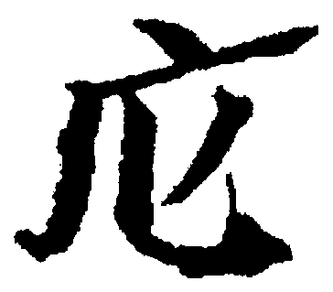，出自S.5431《開蒙要訓》：“盆椀盞庀。”今按字P.2487（《法藏》14－274B）、P.2588（16－136A）、P.3610（26－81A）、P.3875A（29－51A）皆同。S.705作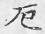（《英藏》2－119B），P.3029同（21－187A），郝春文《釋録》第三卷録作“卮”（515），《敦煌寫本〈開蒙要訓〉研究》校作“卮”（108），並是也。《可洪音義》卷二九《廣弘明集》第十卷音義“卮滿”條正作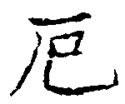（60－556A），可以爲證。S.5464作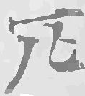（7－119A），與《干禄》俗體作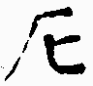（15）相合。、皆“卮”之變。《可洪音義》卷九《菩薩萬行首楞嚴經》第六卷音義“漏卮”條正作（59－867A），可以比勘。P.2578作，旁邊有注音字“之”（16－85A）。“卮”爲章母支韻，“之”爲章母之韻，此爲“支之互注例”。當是形之訛變。
39頁字頭“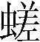（chā）下收字形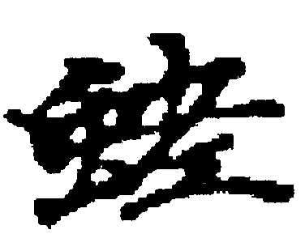，出自S.318《洞淵神咒經·斬鬼品》：“甲午之旬年，多有五羌胡之鬼。”按語云：“此字字書未見，待考。”今按右旁顯然从“老”，録作“”、注音chā都是没有根據的。《釋録》第一卷録作“蛯”，校作“獠”（473），是也。該卷的另一寫本P.2444作“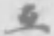獠羌胡”（《法藏》14－70A），“獠羌胡”皆指少數民族，無疑爲“氐”之俗寫，而S.318的所謂“五”，原卷作（《英藏》1－121A），亦爲“氐”俗寫。“蛯”與“獠”對應，二者當爲一字異體。“獠”本是魏晉以後我國西南少數民族的一支，現代的仡佬族與其有淵源關係。“仡佬”，古代寫作“獦獠”，如唐法海《南宗頓教最上大乘摩訶般若波羅蜜經六祖惠能大師於韶州大梵寺施法壇經》：“弘忍和尚問惠能曰：‘汝何方人？來此山禮拜吾，汝今向吾邊，復求何物？’惠能答曰：‘弟子是領南人，新州百姓。今故遠來禮拜和尚，不求餘物，唯求佛法作。’大師遂責惠能曰：‘汝是領南人，又是獦獠，若爲堪作佛？’惠能答曰：‘人即有南北，佛性即無南北。獦獠身與和尚不同，佛性有何差別？’”（《大正藏》T48，p0337a）又作“獦狫”，如《遊方記抄》引李穡《西天提納薄陀尊者浮圖銘并序》：“羅羅人素不知佛僧，吾至皆發心，飛鳥亦念佛名。貴州亢帥府官皆受戒，猫蠻猺獞青紅花竹打牙獦狫諸洞蠻，俱以異菜來請受戒。”（《大正藏》T51，p0984a）可見“獠”“狫”爲一字異體，“蛯”則當爲“狫”之换旁俗字。《疑難字考釋與研究》指出：“古代社會華夏民族與四方少數民族矛盾異常激烈，出於敵視、蔑視的心理，指稱少數民族用字多从犬、豸、羊、虫。”（214）所以“狫”可换旁作“蛯”。
84頁字頭“巔”下收字形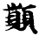，出自敦博《妙法蓮華經》卷第四：“巔（顛）倒分別，諸法有無。”今按實是“顛”字。“真”篆文上从“𠤎”，隸書往往變作“山”形，如北海相景君銘“顛”作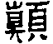（《篆隸》628），周憬功勳銘“填”作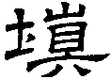（《隸辨》44A），衡方碑“鎮”作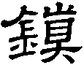（《隸辨》140B），皆可以比勘。左旁上作“山”形，正是承隸書而來的寫法。
107頁字頭“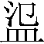”下收字形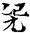，出自S.5431《開蒙要訓》：“甕瓶榼。”今按字S.5464（《英藏》7－119A）、P.2487（《法藏》14－274B）、P.2578（16－85A）、P.2588（16－136A）、P.3054（21－187A）、P.3875（29－51A）並作“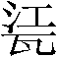”，《敦煌寫本〈開蒙要訓〉研究》認爲“”字是（108），其説可從。“”又作“瓨”（今字作“缸”）。S.1308作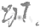（2－264B），正是“瓨”之俗寫。S.705作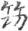（2－119B），乃是“筑”俗體，當從形訛變而來。P.3610作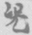（26－81A），與S.5431的一樣，其上所从“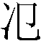”皆爲“江”之訛（其下所从，則皆爲“瓦”俗寫）。
174頁字頭“虀”下收字形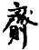，出自P.2717《碎金》：“石齏臼：即兮反。”今按根據字形，此字當是“齎”字。《篇海·亠部》引《搜真玉鏡》：“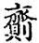，音賷。”（326A）朝鮮本《龍龕·亠部》以“”同“齎”，是也，《可洪音義》卷一四《正法念處經》第六十三卷音義“齎遺”條正作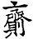（59－1072C）。《可洪音義》卷一《放光般若經》第一卷音義“所齎”條作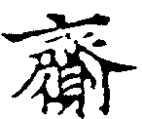（59－570B），爲“齎”之變，則當爲之省。P.2717《碎金》借“齎”爲“齏”，字頭當作“齎”。《敦典》以爲“齏”，當是誤認。
229頁字頭“虻”下收字形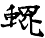，出自S.5431《開蒙要訓》：“蚊虻蜫虱。”今按此形乃是“螕”俗體，“螕”“虱”皆爲寄生在人畜身上吸血的昆蟲，所以二字放在一起。271頁字頭“虻”、365頁字頭“虱”、425頁字頭“蚊”下所引同誤。
256頁字頭“漉”下收字形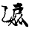，出自S.5431《開蒙要訓》：“麤漉細好。”今按所謂“漉”字，S.705作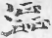（《英藏》2－119B），S.1308作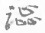（2－264B），P.2487作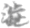（《法藏》14－274B），P.2578作（16－85A），P.3054作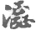（21－187A），P.3243作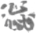（22－278B），皆爲“澀”之俗體。可見當爲“澀”之訛俗字。文中“麤澀”與“細好”相對，分別指粗糧與細糧，録作“漉”則文不可通。
261頁字頭“絡”下收字形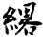，出自S.5584《開蒙要訓》：“䋟絡緛就。”今按此形右旁明顯是“畧”，可録作“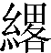”，乃是“䌎”的偏旁移位字。《廣雅·釋詁》：“䌎，絣也。”《廣韻·志韻》渠記切：“䋟，連針。”（360）“䋟”“䌎”都是“縫”的意思，所以放在一起。S.705亦作“”，而《釋録》第三卷録作“絡”（514），其誤同。《開蒙要訓》下文“經引紡絡”，已有“絡”字，此處不當重出。P.2578字作“絡”，旁有注音字“洛”（《法藏》16－84A），乃是“”誤作“絡”後，注音字隨之亦誤。
313頁字頭“旗”下收字形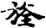，出自S.6659《太上洞玄靈寶妙經》：“天鈞奏其旗蓋，玉音激乎雲庭。”今按當爲“旌”俗體。《龍龕·方部》：“，二誤；，俗；旌，正：音精，彰也，表也，旄牛尾施於幢旗之端曰～。”（124）、一字之變。《可洪音義》卷二四《出三藏記》第七卷音義“式旌”條正作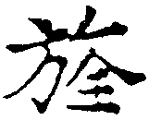（60－313C），是其確證。“旌蓋”一詞，古書多見，指旌旗和車蓋，例多不贅舉。
320頁字頭“撏”下收字形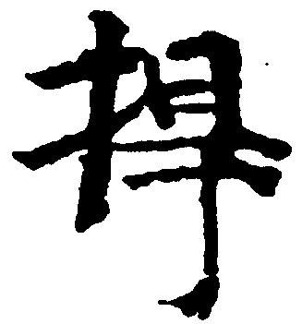，出自S.5431《開蒙要訓》：“填塞拈撏。”今按“撏”字S.705作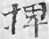（《英藏》2－119B），《釋録》第三卷録作“捭”（515），《敦煌寫本〈開蒙要訓〉研究》亦校作“捭”（108），並是也。此處“捭”與上文“鐁”“宜”“敧”、下文“卮”“匙”“炊”“糜”“鮍”爲韻，録作“撏”則失韻矣。“卑”旁俗書混同於“早”，右旁作“旱”，則又爲“早”之訛。張小豔老師告訴我，古籍中亦有“捭”誤作“捍”的情形，如《戰國策·秦策五》：“將軍爲壽於前，而捍匕首，當死！”“捍”一本作“捭”，李善《文選注》引此亦作“捭”，黃丕烈認爲“捭”字是，作“捍”者形近之譌耳。
323頁字頭“憔”下收字形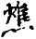，出自S.2073《廬山遠公話》：“善慶啓相公曰：‘俗彦（諺）有語云：入山不避虎狼者，是憔（樵）父之勇也；入水不避蛟龍者，是魚（漁）父之勇也。’”今按左旁顯然是从“火”，當録作“燋”，録作“憔”是誤認偏旁。此字可以看作“樵”的形近訛字。《敦典》191頁字頭“焦”字形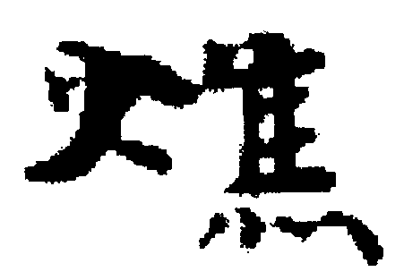下按語云：“‘燋’字與‘樵’形近易亂，例如S.6315《祈雨文》：‘囗（家？）家苗燋旱，慮恐三春狂（枉）力，九秋不登。’其字即作‘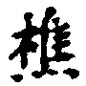’。”正可以互證。如此則此字當置於“樵”字頭下。附帶説一下，《敦典》字頭“焦”下按語既將S.6315的當作“燋（焦）”訛俗字，自當將其置於字頭“焦”下，但323頁卻將其置於字頭“樵”下，前後矛盾。
333頁字頭“榷”下收字形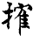，出自S.388《正名要録》“本音雖同字義各別例”：“搉：揚。”今按“榷”“搉”爲通用字，但非一字，“揚搉”義一般用“搉”字，所以此處字頭當作“搉”。
396頁字頭“談”下收字形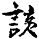，出自S.4642《發願文範本等》：“考雄豪挺生，英傑風骨；識談幽賾，德負沖綿。親族畏其威嚴，鄉儻（黨）戢其韶雅。”今按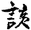實爲“該”字。俗書“亥”旁常常與“彦”旁相混，如敦煌文献“垓”或作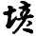（《敦典》122），“孩”或作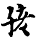（《敦典》145），“骸”或作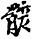（《敦典》145），“亥”旁皆写作“彦”旁，可以比勘。“識該幽賾”謂其識見廣博，録作“談”則文不可通。
429頁字頭“扝”下收字形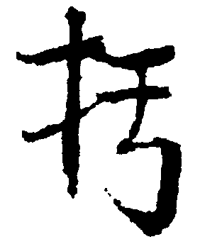，出自S.5431《開蒙要訓》：“扝腐隨宜。”今按此字S.705作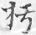（《英藏》2－119B），《釋録》第三卷録作“朽”（515），《敦煌寫本〈開蒙要訓〉研究》亦校作“朽”（108），是也。扌旁木旁相亂乃俗書通例，丂旁俗書亦可寫作“亐”， 如魏姚伯多造象“巧”作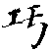（《碑》14），敦煌俗字“朽”作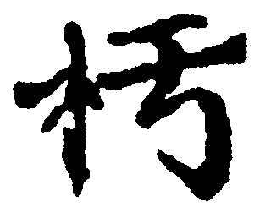（《敦典》462），《篆隸萬象名義·广部》：“庮，餘周反，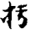木臭也。” 亦是“朽”字，皆可以比勘。此處“朽”“腐”同義，所以放在一起。
447頁字頭“銜”下收字形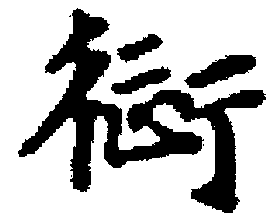，出自S.318《洞淵神咒經·斬鬼品》：“大魔王及小王、王女，一一悉斬首万段，以謝往銜。”今按此字乃是“愆”字，《可洪音義》卷六《惟大灌頂經》第五卷音義“愆咎”條作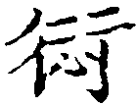（59－751A），可以比勘。“愆”是罪過的意思，録作“銜”文不可通。
460頁字頭“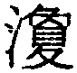”下收字形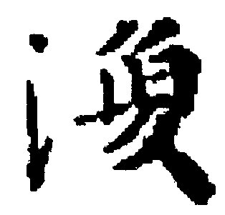，出自S.202《傷寒論·辨脉》：“下焦不濇，清下重。”按語云：“此字《漢語大字典》所不載。今本《傷寒論》‘清’作‘清便’。待考。”今按此字乃是“溲”之俗體，如《龍龕·手部》“搜”或作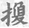（207），《龍龕·口部》“嗖”作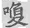（272），《可洪音義》卷三《寳星陀羅尼經》第九卷音義“初溲”條作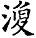（59－652C），皆可以比勘。今本《傷寒論》此處作“清便”，“溲”、“便”爲同義異文。351頁字頭“濇”下引同誤。
493頁字頭“黟”下收字形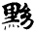，出自P.2536《春秋穀梁經傳》：“禮天子、諸侯黟堊。黟堊，黑色也。”今按右旁乃“幼”之俗寫，這種寫法在隸書中很常見，如“幼”馬王堆帛書或作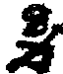（《馬編》152），武威簡或作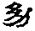（《篆隸》254），居延簡或作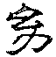（居26.11B；《漢編》36），孔宙碑作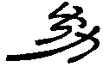（《隸辨》158A），馬王堆帛書“詏”作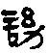（《篆隸》172），張公神碑“呦”作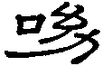（《隸辨》76A），韓勅後碑“窈”作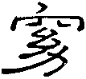（《隸辨》103B）。右旁“幼”的寫法顯然承隸書而來。查清阮元刻本《十三經注疏》，《春秋穀梁傳注疏》卷六莊公二十三年：“禮：天子、諸侯黝堊。”范甯注：“黝堊，黑色。”《敦典》字頭作“黟”當是因爲誤認字形。
572頁字頭“秭”下收字形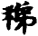，出自甘博055《大般涅槃經》卷第六：“猶如良田，多有秭稗。”今按乃是“稊”字，《大正藏》此處正作“稊”（T12，p0399c），其字《説文》作“蕛”，指一種似稗的草。“稊稗”一詞佛經多見，“秭稗”不詞。
（二）假借字字形誤置於被借字字頭下
《敦典》是一部文字編性質的工具書，文字編據形收字，其編纂早已形成一個通例，即在文句中用爲假借字的字形，應當據原字形確立字頭，並於文句中説明被借字，而不當直接置於字形上没有聯繫的被借字字頭下。《敦典》總體上是承襲這一編纂原則的，但也偶有失當之處，如：
19頁字頭“弊”下收有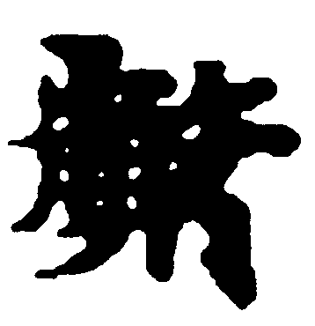、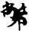、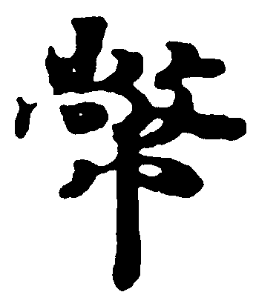三個字形，《敦典》在按語中説明其爲“幣”之俗體。今按《敦典》的這種處理方法並不妥當，這三個字形應當直接置於“幣”字頭下，並於文句中以括號注出被借字。
48頁字頭“疢”下收有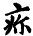、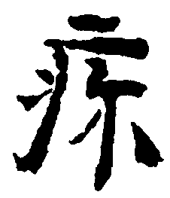二形。今按此二形皆爲“疹”之俗體，“㐱”旁作“尓”乃俗書通例。“疹”《説文》以爲“胗”籀文，在文句中借爲“疢”，所以字頭當作“疹”。
50頁字頭“承”下收字形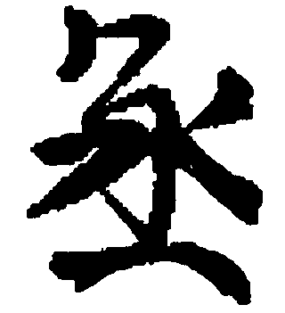，《敦典》在按語中説明其在文句中借爲“承”。今按此形應當直接置於“丞”字頭下。
174頁字頭“掎”下收有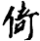、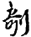二形，出自P.3906《碎金》：“筯物：音飢。又，同上。”今按此二形皆爲“掎”之借字，應分別置於各自字頭下。
202頁字頭“燼”下收字形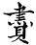，出自S.3491《破魔變押座文（一）》：“假使有拔山舉頂（鼎）之士，終埋在三尺土中；直饒玉提（緹）金繡之徒，未免於一椷灰燼。”今按此處借“賮”爲“燼”，應置於字頭“賮”下。
335頁字頭“群”下收字形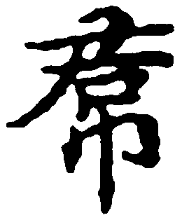，出自S.238《金真玉光八景飛經》：“玉帝駭聽，群魔束身。”今按此處“帬”借爲“群”，應置於字頭“帬”下。
454字頭“邪”下收字形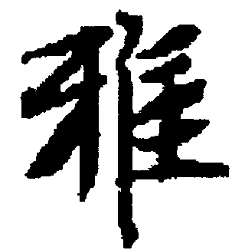，按語指出“雅”爲“邪”之借字。今按此字形應直接置於字頭“雅”下。
515頁字頭“逾”下收有字形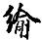，岀自S.343《願文範本等》：“信義滿於鄉閭，礼節逾於倫黨。”今按此處“緰”借爲“逾”，當置於字頭“緰”下。
521頁字頭“圓”下收有字形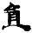，岀自敦研024(5－5)《大方等大集經》：“常勸衆生修三昧故，得身圓满如尼拘陀相。”今按此處“員”借爲“圓”，當置於字頭“員”下。
（三）音義迥異而形體混同的字誤置字頭
音義迥異而形體混同的字，與假借字性質不同，假借字當據字形確立字頭，形體混同的字則當據字義確立字頭。《敦典》在這方面也存在一些問題：
56頁字頭“崇”下收有字形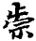，出自S.318《洞淵神咒經·斬鬼品》：“若主人太祖、父母，不應來崇。”（56）今按實際上是“祟”之訛俗字。“祟”上的“出”，可以看作二“山”形，上“山”形變作“止”（“山”“止”二部件互作乃俗書通例），下“山”形變作“宀”，“祟”就變成了。“崇”“祟”皆可作形，但二字音義迥別，無由通假，所以應當根據字義確立字頭。此處“祟”是鬼神爲禍的意思，録作“崇”則文不可通。
62頁字頭“吹”下收有字形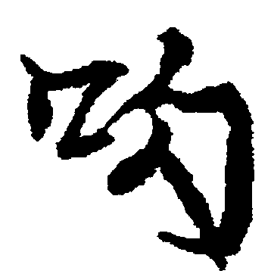，出自P.3833《王梵志詩》：“如採水底月，似捉樹吹（頭）風。”今按就是“頭”之俗寫，應當置於字頭“頭”下，而不應置於“吹”下。《敦典》字頭“頭”下收有字形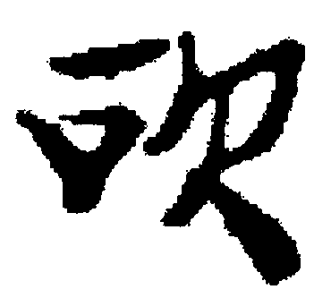、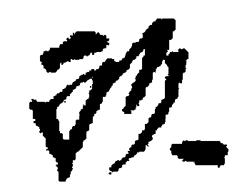等（408），可以比勘。P.3906《碎金》卷尾七言詩“從頭至尾無閑字”，“頭”寫作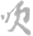（《法藏》29－179B），可見“頭”俗體與“吹”相混。但二字音義迥別，無由通假，所以應當根據字義確立字頭。漢代草書“頭”作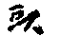、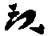、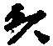（《漢草》180）等形，敦煌俗字“頭”的諸種寫法，應該就是承漢代草書而來。李樂毅《簡化字源》認爲簡化字“头”是從草書的、一類形體變來，可信。
69頁字頭“竄”下收字形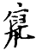，出自S.6537Va《放妻文》：“蘇乳之合，尚恐異流；貓竄（鼠）同窠，安能得久？”今按乃“鼠”之誤寫，應當置於字頭“鼠”下。《可洪音義》卷一五《十誦律》第五十卷音義“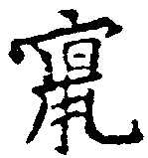噉”條：“上書与反，正作鼠，悮。”（59－1125C）亦是“鼠”誤作“竄”，可以比勘。
115頁字頭“膚”下收字形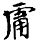，出自S.2832《願文等範本·十二月》：“悲風飋䫻，添孝子之斷魂；哀聲滿空，憶愁人之膚（痛）切。”按語云：“此爲‘膚’之俗字，與‘痛’字形近而誤。”今按形既可看作“膚”俗體，亦可看作“庸”俗體，如《干禄》載“庸”俗作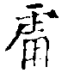（15），是其比。在這種情況下，自當據字義確立字頭，此形應當置於字頭“痛”下。
288頁字頭“鈮”下收字形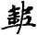，出自S.617《俗務要名林》：“界：鈮（鋸）木，音介。”今按爲“鋸”之訛俗字，應當置於字頭“鋸”下。
（四）誤以不同的字爲一字
16頁字頭“𥏠（bī）”下收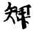、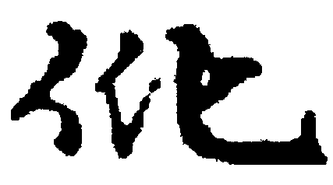二字形，出自P.3906《碎金》：“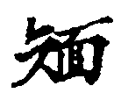：音脾隳。又倠。”今按“𥏠”和“仳倠”是連綿詞，連綿詞字形無定，“𥏠”“仳”在字書中非一字，不宜收録於同一字頭下。另外《碎金》“𥏠”音“脾”，爲並母支韻，現代音當作pí，與義爲“短小皃”的“𥏠䂑”的“𥏠”（幫母齊韻，現代音爲bī）讀音不同。166頁字頭“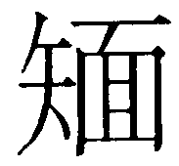”下收、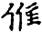二形，其誤同。
79頁字頭“燈”下收有字形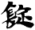，出自甘博《法句經》：“不婬行之尊，施錠（燈）必得眼。”按語云：“《大正藏》‘錠’作‘燈’。”今按“錠”與“燈”義同，但非一字，不當置於“燈”字頭下。此處“錠”、“燈”爲同義異文，不當據《大正藏》校改。
161頁字頭“歡”下收有字形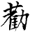，出自S.5584《開蒙要訓》：“酣觴飲酒，歡酌酬[酲]。”今按S.705《開蒙要訓》：“酣觴飲酒，歡酌酬酲。”“歡”其它各卷皆作“勸”，《釋録》第三卷（518）、《敦煌寫本〈開蒙要訓〉研究》（85）並校作“勸”，是也。S.5584的“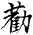”正是“勸”字，當置於字頭“勸”下。《敦典》大概受S.705誤字的影響，反以不誤爲誤。
177頁字頭“戢”下收有字形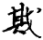，出自S.4642《發願文範本等》：“李十一父 嘗聞真乘總至用之力，沛甘露而灑四河；法王示戢濟之勳，普涼雲而清万劫。”今按乃是“戡”俗体。“甚”俗書或省作“其”，如《篆隸萬象名義·手部》“拰”字音“如其反”，而《玉篇·手部》音“如甚切”，“其”乃“甚”俗省，又“尠”晉石尠墓誌作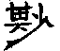（《篆隸》103），皆可以比勘。“戡濟”就是戡定災難、渡过難關的意思，如《陳書》卷六《後主本紀》魏徵論曰：“世祖天姿㪫哲……德刑竝用，戡濟艱虞，群兇授首，彊鄰震懾。”是其比。
242頁字頭“憐”下收有字形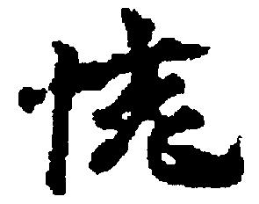，出自S.189《老子道德經》：“百姓皆注其耳目，聖人皆憐之。”按語云：“‘憐’字傳世文獻作‘孩’。”今按此字形右旁乃“亥”之俗寫，如高昌國墓磚“亥”寫作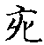（《碑》17），《可洪音義》卷二六《大慈恩寺法師傳》第九卷音義“該無”條作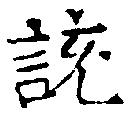（60－440A），是其比。其字顯然不是“憐”字，而是“㤥”字，此處可以看作“孩”之俗體。S.2267“孩”作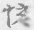（《英藏》4－57A），亦變从忄旁，可以比勘。
246頁字頭“趔”下收字形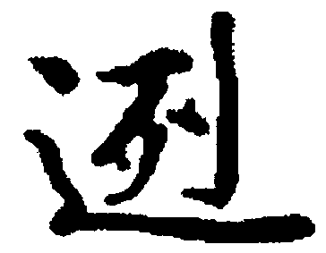，出自S.203《度仙靈録儀》等：“太上行，何皇皇，吏兵羅迾（列）有次行。”今按“趔”“迾”非一字，所以字頭當作“迾”，此處“迾”可以看作“列”的假借字或增旁俗字。
301頁以“缹”“炮”爲一字，今按“缹”義爲蒸煮，音fǒu，“炮”義爲燒烤，音páo，二字音義皆異，不可混同。
307頁字頭“憑”下收有字形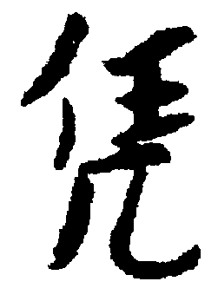。今按“憑”“凭”非一字，在表示倚靠義時，“凭”爲本字，“憑”爲借字。
334頁字頭“皵”下收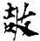、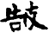二形，按語謂“𤿩”當即“皵”之後起字。今按“皵”“𤿩”義同，但可能並非一字，此處字頭當作“𤿩”。
347頁字頭“㧀”下收字形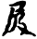，出自P.2717《碎金》：“弃擖𢶍：烏合反。下㧀。”今按㧀、形音皆異，不當爲一字。字待考。
384頁字頭“飼”下收有字形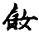，出自P.3883《孔子項託相問書》：“取他百束將燒卻，餘者他日飼牛羊。”今按S.1392和S.5529此字作“餧”（《英藏》3－6B、7－223B），S.395作“飼”（1－182A）。“飼”與“餧”爲同義異文，“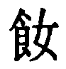”當是“餧”之訛省，當置於字頭“餧”下。《敦煌變文校注》云：“‘’爲‘餧’別體‘飤’之變。”（365）其説非。“飤”同“飼”，非“餧”字也。《敦典》以“”爲“飼”字，亦誤。
411頁字頭“託”下收有字形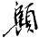，出自雲24《八相變》：“仙人忽見淚盈目，呼（吁）嗟傷歎手託顋。”按語云：“此字罕見，別卷異文作‘託’。”今按當是“頤”字，《龍龕·頁部》“頤”作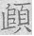（482），左旁似“追”，當是由一類字形變來。“頤顋”成詞，疑抄手本欲書“託”字，卻誤書爲“頤”字。
412頁字頭“紽”下收、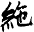二形，前一形出自S.610《啓顔録》：“市人以皂紽帽与之，見其疊著未開，謂無容頭之理，不顧而去。”後一形出自S.5584《開蒙要訓》：“布絹紬紽。”今按此二形乃是“絁”字。“紽”是計量絲織品的量詞，“絁”是一種絲織品，二者非一字。
426頁字頭“翁”下收有字形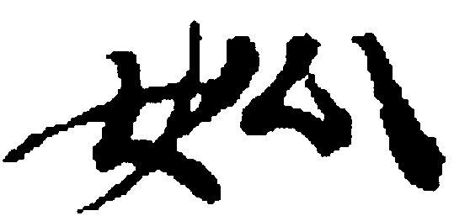，出自敦研256《佛經》：“問姑翁平安。”今按“翁”“妐”義同，但非一字，不可混同。
446頁字頭“嘑”下收字形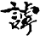，出自P.3906《碎金》：“相誑嘑：呼架反。”按語云：“此字音義應與‘嚇’字同。”今按S.6204《碎金》字亦作“謼”（《英藏》10－174），“嘑”“謼”二字皆見於《説文》，在表示“叫呼”一義時，二者是通用字，而“謼”字的“欺誑”義，是“嘑”字所没有的，所以字頭當作“謼”。“誑謼”一詞，佛經多見，如宋釋普濟《五燈會元》卷八“處州報恩契從禪師”條：“師曰：汝又誑謼人天作麽？”（《大正藏》T80，p0179c）卷一七“寶峯文禪師法嗣”條：“況菩提煩惱，本自寂然，生死涅槃，猶如昨夢。門庭施設，誑謼小兒，方便門開，羅紋結角。”（T80，p0367c）字皆作“謼”，不作“嘑”。其字又作“諕”，《集韻·禡韻》虛訝切：“諕，誑也。”（170A）元釋念常《佛祖歴代通載》卷二二“合氣爲道僞十三”：“鄙穢麄浮，誑諕閭里。”（T49，p0718b）“謼”“諕”音義皆同，當爲一字異體。“誑謼”之“謼”與“嚇”義別，《敦典》按語亦不準確。
571頁字頭“斮”下收有字形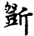，出自P.2536《春秋穀梁經傳》：“天子之桷，斮之，礱之，加密石焉。”今按爲“斲”俗體，《干禄》載“斲”通行俗體作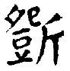（59），可以比勘。阮元刻《十三經注疏》本作“斵”（2386B），爲“斲”異體。“斲”“斮”非一字，《敦典》置於同一字頭下，誤。
456頁字頭“噧”下收字形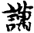，出自P.2717《碎金》：“譀噧：呼陷反，呼介反。”按語云：“《説文》：‘噧，高氣多言也。从口，蠆省聲。’”今按P.3906字亦作“䜕”（《法藏》29－178A）。《説文·言部》：“䜕，譀也。”（55B）《玉篇·言部》：“䜕，火界切，譀䜕，諍駡怒皃。”（42B）《碎金》的“譀䜕”應當是同義複詞，就是《玉篇》的“譀䜕”。“噧”“䜕”非一字。
477頁字頭“儼”下收字形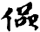，出自S.2614《大目乾連冥間救母變文》：“獨自俄俄師子步，虎行偘偘象王廻。”今按此字實爲“侃”字，《干禄》載“侃”俗作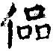（52），可以比勘。“侃”“儼”非一字。
481頁字頭“焰”下收有字形和，出自S.388《正名要録》“字形雖別，音義是同，古而典者居上，今而要者居下”類。今按、就是“燂”和“爓”俗寫，“燂”“爓”則爲“燅”異體，“燅”“焰”非一字。“爓”既是“燅”異體，又是“焰”的古字，《敦典》失於區別，遂致張冠李戴。
521頁字頭“圓”下收有字形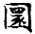，岀自S.388《正名要録》：“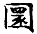，正；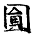，通用。”今按“圜”“圓”皆見於《説文》，音義相同，後世亦多以“圓”代“圜”，但二者本非一字，似不宜混同。
524～526頁字頭“願”下收有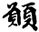、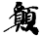、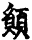、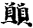、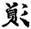、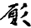、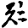等字形，皆是“𩕾”字之變。裘錫圭先生《文字學概要》指岀：欲願的“願”原來多借《説文》訓爲“顛頂”的“𩕾”字表示。漢代人往往把這個字簡寫爲“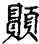”（見銀雀山漢簡等）、“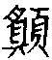”、“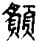”（以上見漢碑）等形，南北朝和唐代人進一步簡化爲“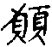”。《説文》訓爲“大頭”的“願”，在漢代也已假借來表示欲願的“願”（見定縣40號漢墓簡文），但是用的人似乎不多。六朝以後，“願”字的使用逐漸普遍。到宋代，一般人大概就不用“”字只用“願”字了（191～192頁及書末“補正”）。“𩕾”“願”本非一字，二字的俗書也決不相混，而俗文字學者往往將二字混爲一談，是不應有的錯誤。
569頁字頭“狀”下收有字形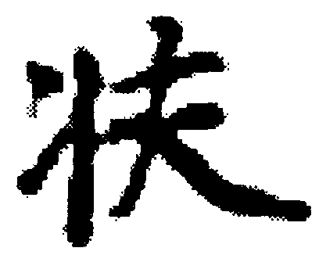，出自S.126《十無常》：“奪人眼目狀容貌，當年少。”按語云：“‘狀’當爲‘壯’之借字。”今按此字當是“扶”字，《干禄》載“扶”俗作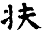（19），可以比勘。“扶容”“芙蓉”爲同一個詞的不同書寫形式。魏孝文帝《弔比干文》：“被芰荷之輕衣兮，曳扶容之葩裳。”《南齊書》卷四一《張融傳》載其《海賦》：“蘋藻留映，荷芰提陰。扶容曼綵，秀遠華深。” “扶容”顯然就是“芙蓉”，是其比。《釋録》第一卷録作“扶容”，校作“芙蓉”（201），是也。
（五）因沿襲敦煌寫本之誤而誤置字頭
敦煌寫卷訛誤較多，《敦典》在取用字形時多有勘正，但也偶有失察的情況，如：
265頁字頭“哤”下收字形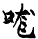，出自S.388《正名要録》“本音雖同字義各別例”：“哤，虫名。”今按字書“哤”無訓“虫名”者，此處“哤”當爲“蛖”之訛俗字。《爾雅·釋蟲》：“蝚，蛖螻。”郭璞注：“蛖螻，螻蛄類。”（2638C）《類篇·虫部》：“蛖，謨蓬切，蟲名。《爾雅》：蝚，蛖螻。”（490B）“虫”旁俗書或誤作“口”，如《爾雅·釋蟲》邢昺疏：“陸機云：螗一名蝘虭。《字林》‘虭’或作‘嘹’也。”（2638C）阮元校勘記：“浦鏜云：‘蟟’誤‘嘹’。按《詩·蕩》正義作‘蟟’。”（2644B）正是“虫”旁誤爲“口”，可資參證。
290頁字頭“輦”下據S.388《正名要録》收字形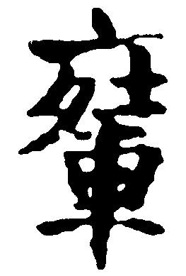。今按根據字形，當是“𨌤（乘）”字。“乘”《説文》小篆作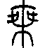，隸變作“椉”，“乘”有車乘一義（讀作shènɡ），故“椉”可换旁作“𨌤”。《正名要録》原卷下的“輦”字，應當是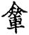（《篇海·人部》518B）之誤。爲“𨌤”之變體，猶如“椉”可變體作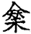（《篇海·人部》518A）。《敦典》徑據原卷以爲“輦”字，恐非。
449頁字頭“鋧”下收字形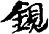，出自S.1086《兔園策府》：“協風遥扇景化，潛流榮鋧八荒。”今按覈原卷，此處作：“協風遥扇，景化潛流，榮鋧八荒，財成萬有。”（《英藏》2－231）“鋧”字可疑，原卷注文引班固《典引》：“盛哉皇家，功居百姓，榮鏡宇宙。”王三慶《敦煌類書》據注文改正文“鋧”爲“鏡”，是也。《敦典》此處既有斷句之誤，又有校勘之失。320頁字頭“潛”下引此句同誤。
501頁字頭“殷”下收字形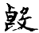，出自S.388《正名要録》“正行者雖是正體，稍驚俗，脚注隨時消息用”：“。”今按當是“㲃”字，“㲃”《説文》小篆作，作爲正體的與之間有着嚴格的筆畫對應關係，應當就是之隸定。“殷”小篆作，似無由寫作。脚注字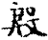確是“殷”字，但此處則當是“㲃”之訛俗字，所以可“隨時消息用”。此處字頭當作“㲃”。
567頁字頭“顓（zhuān）”下收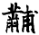、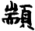二形，出自S.388《正名要録》“正行者楷，脚注稍訛”：“。”今按爲“黼”字，則當爲“𦓞”之訛，“𦓞”爲“黼”俗體。“黹”旁俗書或作“耑”，如《干禄》載“黼”俗作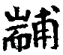（37），“黻”俗作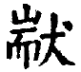（59）。《可洪音義》卷三○《廣弘明集》第二十九卷音義“紈黼”條亦作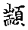（60－596A），是其切證。《敦典》置字於不顧，而據誤字確立字頭，非是。

附帶説三點：首先，《敦典》中有少數字正體不明，按照文字編編纂的通例，應當置於正編之後的附録中，如280頁“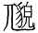”字、387頁“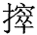”字、413頁“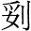”字、448頁“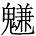”字、449頁“哯”字等。其次，《敦典》中的某些字頭應當合併，如300頁字頭“胮”與“膖”實爲一字（參《集韻·江韻》7A），後者應併入前者；394頁字頭“踏”與“蹹”皆同“蹋”，應當併入字頭“蹋”；557頁字頭“秩”與“祑”實爲一字，後者應併入前者。第三，根據文字編編纂的通例，合文應當與單字分列，《敦典》將合文混入單字似乎不妥，346頁字頭“薩”下收“菩薩”合文，更是錯誤。

按語問題
《敦典》按語方面的問題主要有二：一、所加按語不够準確；二、當加按語而未加。按語中的引文問題放在“引文問題”一節討論。
一、所加按語不够準確
12頁字頭“暴”下收字形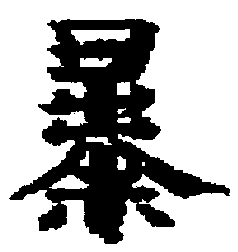，出自S.388《正名要録》“正行者雖是正體，稍驚俗；脚注隨時消息用”類。按語云：“楚簡多作此形。”今按“楚簡”當爲“秦簡”之誤。睡虎地秦簡“暴”作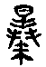（《睡編》104），《説文》小篆作，承秦文字而來，則是小篆的隷定字形。楚簡中尚未見“暴”字。
14頁字頭“倍”下收字形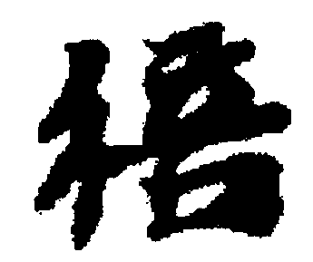，出自甘博004－8《賢愚經》：“倍加恭敬，歡喜無量。”按語云：“‘倍’字從單人旁‘亻’，表示與人的‘背離’；雙人旁‘彳’則是‘辵’的壓縮形式，表示的是‘行走’。故此例雖一撇之多，卻完全不合造字原理，其爲俗字明矣。”今按裘錫圭先生《文字學概要》指出，從古文字來看，“彳”旁一般認爲是“行”旁之省（165）。甲骨文，一般釋“辵”，亦是从“行”旁。所以與其説“彳”旁爲从“行”的“辵”之省，不如直接説成从“行”省。
39頁字頭“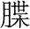（chā）”下收字形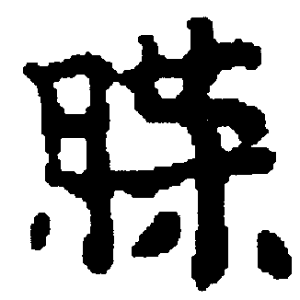，出自P.2717《碎金》：“缹：丑甲反，爛也。”按語云：“‘缹’同‘炰’、‘炮（páo）’，炖煮也；‘’字P.3906卷所標音切爲‘居甲反’，‘居甲反’當爲‘丑甲反’字形近之誤，《敦煌寫本碎金研究》録作‘居用反’，不確。《漢語大字典》收録此字，引《説文》：‘，薄切肉也。从肉，枼聲。’《廣韻·葉韻》：‘，細切肉也。’音‘直葉切（zhé）’。雖然字形相同，但是音義迥別。此處釋爲‘爛也’，則分明言其煮熟也。今江蘇等地方言水煮肉曰‘叉燒肉’，‘叉’字當同此‘’（入聲變爲平聲）。”今按《碎金》“”音“丑甲反”，爲徹母狎韻字；《廣韻》“”音“直葉切”，爲澄母葉韻字。徹、澄並爲舌上音，狎韻葉韻上古音並爲盍部，中古音並爲咸攝。所以《碎金》和《廣韻》“”字的讀音並非差別很大，《敦典》説二者讀音“迥別”是不符合實際的。《碎金》的“缹”可以有兩種解釋：一種是“”按字面解釋，“缹”指烹煮切成薄片的肉，因其便於煮爛，所以訓釋爲“爛也”（也就是説，“爛也”並非單獨“”字的釋義）；一種是“”通“煠”，“缹（煠）”指烹煮。S.705《開蒙要訓》：“餅肉菜茹，𦣛煮炙。”（《英藏》2－119B）《敦煌寫本〈開蒙要訓〉研究》認爲“𦣛”當爲“臠”的異體俗字（109），可從，“𦣛”指切肉，“煮炙”指燒煮，可與第一種解釋相印證。又P.2717《碎金》：“煮煠，士甲反。”（《法藏》17－343B）如果把“”看作“煠”的通假字，則“缹（煠）”就是“煮煠”。以上兩説似皆可通，其確切含義尚待進一步研究。《敦典》將“缹”與現代的“叉燒肉”聯繫起來，恐怕亦不可信。查羅竹風主編《漢語大詞典》，許寶華、宫田一郎主編《漢語方言大詞典》，李榮主編《現代漢語方言大詞典》，“叉燒肉”都是指一種烤制而成的肉食品，並不指水煮肉，黄先生説“今江蘇等地方言水煮肉曰‘叉燒肉’”，不知是指江蘇何地。
61頁字頭“船”下收字形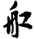，按語云：“此字字書又載‘許江切’之音，亦‘船’義：《玉篇·舟部》：‘舡，船也。’然而敦煌寫本所見，率皆‘船’之俗字。《集韻·僊韻》：‘船，俗作舡。’蓋‘船’字先草作‘舩’，‘方口’變‘尖口’也；再草作‘舡’，連筆速寫也。其間蛛絲馬迹皆因楷化而隱滅。”今按“船”睡虎地秦簡作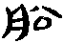（《睡編》137）形，漢印作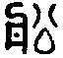（《篆隸》612），張纳碑陰“鉛”作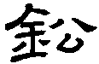（《隸辨》46B），所从“㕣”已與“公”混同，可見“舩”並非由“船”草書變來，而是隸變的結果。同樣，謂“舡”由“舩”草書變來也缺乏依據。我們認爲“舩”變爲“舡”，可能是“公”“工”同音替换的結果。
96頁字頭“遁”下收字形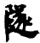，出自敦研194《太子瑞應本起經》：“乃棄美號，隱隧（遁）潛居，以勞其形，不亦難乎？”按語云：“‘隧’當同‘遯’，即‘遁’之異體。”今按《敦典》謂“隧”同“遯”，是也，但於其中的演變軌迹則未予説明。“遯”从辵、豚聲，“豚”《説文》小篆从肉、豕。“遯”異體作“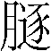”，“隧”即“”之變，从“阝”是受上字“隱”類化的結果，从“㒸”則是“豕”、“㒸”二旁訛混的結果。在戰國秦漢文字中，“豕”旁、“㒸”旁常常互作，如《上海博物館藏戰國楚竹書（三）·周易》簡30、31數見的用爲卦名“遁”的“豚”字，都寫作“”；另如馬王堆一號墓遣策“豚”作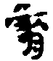（《馬編》390），武威漢簡“家”作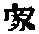（《篆隸》497），“嫁”作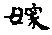（《篆隸》882），“稼”作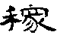（《漢編》77），皆其例。早期楷書“豕”旁、“㒸”旁互作，顯然是承戰國秦漢文字的寫法而來。敦煌文獻“家”或作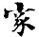（《敦典》182），與秦漢文字寫法一致，也是這種字形繼承性的一個佳證。
114頁字頭“佛（fó）”下收字形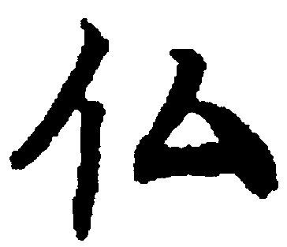，按語云：“‘仏’字當是由‘佛’字草書楷化而來。”今按此説找不到任何字形證據，非是。關於“仏”的字形，張涌泉先生《漢語俗字研究》認爲：“‘厶’古或用同‘某’。也許是佛教徒爲示恭敬，不便直書‘佛’字，故以‘厶（某）’‘人’合成‘仏’字以代表‘佛’。”（44）這是筆者所見目前最爲合理的解釋。
125頁字頭“”下引S.2682《太子成道經》：“撥棹乘船過大江，神前傾酒三五。傾杯不爲諸餘事，男女相兼乞一雙。”按語云：“雖説‘瓨’可以認定爲‘’之古本字，但是隨著時代之變遷，器物之容量大小也必有所不同。‘瓨’有多大？《説文》曰：‘瓨，似罌，長頸，受十升。讀若洪。从瓦，工聲。’‘受十升’即容量十升，不可謂之不大。因爲‘’經常用來作飲酒器具，而没有誰能一手舉起十升重之酒器。”今按秦漢時代每升約相當於現代二百毫升左右，所以漢代十升約合現代二升，二升的容器是可以一手舉起的。並且敦煌文獻中的“”當爲盛器，可以用來盛酒，“杯”才是飲器，所以下文有“傾杯”一語。神前傾酒當是先將中酒倒入杯中，再將杯中酒傾於神前。
139頁字頭“礦（ɡuǎnɡ）”下收字形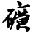，出自P.2717《碎金》：“礦硬：古猛反。”按語云：“此字應從‘金’旁。”今按其字《説文》作“磺”，“礦”“鑛”皆其後起字形（《集韻·梗韻》121B）。“礦”當音kuànɡ（舊讀ɡǒnɡ），而《敦典》注音作ɡuǎnɡ，非。
140頁字頭“歸”下收有字形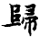、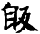，按語云：“‘歸’字訛變，由隸書而成‘’，由草書而訛變爲‘’（即‘自反爲歸’，亦作‘皈’），所謂‘追來’爲‘歸’者亦此類也。”今按“歸”俗作，《漢語俗字研究》認爲是會意俗字（103），可從。的確，有些會意俗字可能經由字形訛變而産生，如“言反爲變”之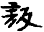（《敦典》23），“先人爲老”之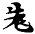（《敦典》233），“百念爲憂”之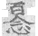（《龍龕·心部》64），應當就是如此。但應當與“不用爲罷”之“甭”、“更生爲蘇”之“甦”一樣，都是跟正字在字形上没有什麽聯繫的會意俗字，謂其由“歸”草書訛變而來是没有任何根據的。
186頁字頭“鹽（jiǎn）”下收字形，謂出自S.388《正名要録》（實爲《正名要録》卷前《字樣》）：“從鹵，監聲。非此鹽字者，俗。”按語云：“此字當即‘鹼’之異體。”今按爲“鹽”俗體，“鹵”訛變作“田”，這種字形在漢隸中即已出現，如盱眙東陽漢墓木札作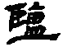，武梁祠畫象題字作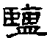（《篆隸》841），《敦典》亦收敦煌俗字作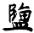（476），皆可比勘。“鹽”“鹼”非一字，不可混爲一談，“鹽”更没有jiǎn這一讀音，《敦典》注音亦誤。
233頁字頭“郎”下收字形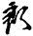，按語云：“此字缺末筆，似爲示敬之意。”今按此形實爲草書寫法，同一寫卷“都”寫作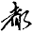（《敦典》91），可以比勘。
262頁字頭“蟆”下按語云：“古所謂‘蝦蟆’，即今語之‘青蛙’，而今語之‘蝦蟆’、‘癩蝦蟆’，古人則稱爲‘蟾蜍’。”今按古文獻中的“蝦蟆”，既可指青蛙，又可指蟾蜍，如《淮南子·説林訓》：“月照天下，蝕於詹諸。”高誘注：“詹諸，月中蝦蟇，食月，故曰‘食於詹諸’。” “詹諸”即蟾蜍，可見古語“蝦蟆”亦可指“蟾蜍”，《敦典》按語失之片面。
266頁字頭“莽”下引S.214《燕子賦》：“如今及阿莽次弟，五下乃是調子。”按語云：“‘阿莽’爲俗語詞，猶言‘這麽’。”今按“阿莽”是“怎麽樣”的意思，見杭州大學出版社1994年9月第1版《敦煌文獻語言詞典》2頁以及上海古籍出版社1997年10月新3版《敦煌變文字義通釋》516頁，此處是不應有的疏失。
281頁字頭“某”下收有字形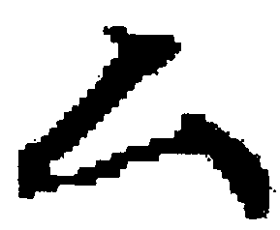，按語云：“‘某’之簡作‘厶’，難以看出二形之間有何演變痕迹。疑‘某’先通作‘牟’，復取‘牟’上之‘厶’省代，後世遂乃沿用也。”今按此説無據，“某”之寫作“厶”，一般認爲是符號替代。“某”寫作“厶”在居延漢簡中已經出現：“五月六日候史利詣厶治所”，于豪亮先生認爲：“此簡乃是公文的一段，公文是由別人代爲草擬的，在草稿中寫爲‘厶’，在謄正的公文中則寫發文者的名字，因此厶爲某字。”可見“厶”乃是“某”字之符號替代。《玉篇校釋》云：“厶甲即某甲，不知其名，姑以厶爲符號而懸記之。其字當爲△，與公厶字迥別。”（5754）以“厶”爲“某”之符號替代，是也；但謂“厶”本當作“△”則非，居延簡“厶”並不作“△”，敦煌文獻中“厶”也並不作“△”。總之，“厶”爲“某”之替代符號當無疑意，《敦典》説誤。
327頁字頭“慶”下據P.2536《春秋穀梁經傳》收字形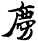，按語云：“本卷書寫避諱‘民’、‘慶’二字，皆缺末筆。‘民’爲唐諱，唐太宗李世民也；‘慶’字不知避誰之諱。因爲本卷卷末題‘龍朔三年（663）三月十九日書吏高義寫’，而此時爲唐高宗李治在位，故不須避諱‘慶’字。‘龍朔’年前爲‘顯慶’年，但年號似不必避諱。”今按字非避諱寫法，而是一種俗寫。類似的如388頁的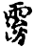，392頁的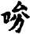，都是“夊”省末筆的俗寫，與避諱無關，而《敦典》皆以爲避諱寫法，誤。
334頁字頭“㲉”下引S.2832《願文等範本·因産亡事》：“嗟呼！驪珠未見兮並驪龍没，子㲉未分兮巢柯摧。”按語云：“‘㲉’字《廣韻·屋韻》音‘苦角切’，指禽鳥已經孵化成形而未出殻者，故以比喻尚在難産孕婦胎中之胎兒。……《集韻·屋韻》：‘㲉，卵已孚。’‘孚’即‘孵’之古本字，此説與文獻內容難以一致，疑未確，或當爲‘鷇’字之誤。《説文》：‘鷇，鳥子生哺者。從鳥，𣪊聲。’與之相合。”今按《集韵》所谓“卵已孚”正是按語所謂“禽鳥已經孵化成形而未出殻者”，與S.2832的“㲉”字之義亦密合，按語疑所不當疑。
342頁字頭“軟”下按語云：“‘軟’來自‘輭’，‘輭’来自‘耎’。”今按《敦煌俗字研究》指出：“軟弱字《説文》作‘偄’，古書亦假‘耎’‘𨋚’（字亦作‘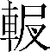’）等字爲之。‘輭’爲‘偄’的後起换旁字，而‘軟’則爲‘𨋚’的訛變俗體。”（下編545頁）其説可從。“軟（𨋚）”“輭”可以看作聲符不同的異體字，但字形上卻並没有什麽聯繫。同頁字頭“濡”下按語謂“𨋚”即“軟”之別字，則正好把二者的關係弄顛倒了。
399頁字頭“搯”下引P.3906《碎金》：“𠞞捾：乃彫反，烏末反。”按語云：“‘乃’當作‘朶’，省誤也。”今按“乃”當爲“刀”俗體。同卷下文：“高嵽嵲：乃列反，立結反。”（《法藏》29－179A）“乃”亦是“刀”俗體。《可洪音義》卷三○《比丘尼傳》第一卷音義“剪花”條作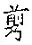（60－605A），亦可資參證。
403頁字頭“填”下收字形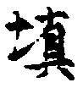，出自S.388《正名要録》“字形雖別，音義是同。古而典者居上，今而要者居下”：“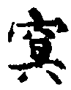。”按語云：“此二字當有一誤，或‘填’爲‘冥’俗字之誤，或‘冥’爲‘填’形近之訛。”今按《敦煌俗字研究》下編108頁“填”字條認爲當爲“𥧑”之訛俗字，“塡（填）”“𥧑”一字異體。其説可從。《可洪音義》卷五《悲華經》第四卷音義“廁窴”條“窴”寫作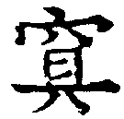（59－718C），可以比勘。“冥”無由訛作“填”，所以《敦典》前一假設不能成立。

二、當加按語而未加
38頁字頭“扠（chā）”下收有字形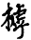，出自P.3906《碎金》：“拳扠人：丑皆反。又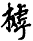。”今按字S.6204、P.2058、P.2717（《英藏》10－171、《法藏》3－363A、17－341A）並同。《廣韻·佳韻》丑佳切：“扠，以拳加人。亦作搋。”（96）《集韻·佳韻》莊蛙切：“摣，擊也。”（30A），《碎金》字與“扠”“搋”“摣”當皆爲聲符不同的異體字，《敦典》應當有所説明。“扠”爲徹母字，《碎金》以爲皆韻，《廣韻》以爲佳韻，佳韻、皆韻除見、溪、匣三母以外的字，現代普通話皆讀爲[ai]（參《漢語史稿》207頁），所以“扠”當音chāi。
66頁字頭“蔥”下收字形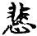，出自P.3873《韓朋賦》：“言語未訖，遂即[至室],苦空須[酒]侵衣，遂脆如蔥蘂。左攬右攬，隨手而無。百官忙怕，皆悉搥胸。”今按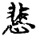上部所从“非”，筆者原以爲“韭”之省，蔥韭常常連文，所以“蔥”受“韭”類化可换从“韭”旁。張小艷老師告訴我，敦煌俗書“艹”頭可寫作“非”形，如S.5731《時要字樣》卷下第四有两个字形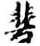、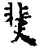（《英藏》9－102），其上所从“非”皆是“艹”頭的手寫俗訛，此二字就是“䒷”和“芵”。上所从“非”當然也是“艹”頭之訛。其説甚是，筆者前説誤甚。另外“衣”下原文有重文號（《法藏》29－44A），所以“遂”前似當補“衣”字。
173頁字頭“屐”下引S.5431《開蒙要訓》：“屢履屧屐。”“屢”原卷如此，而S.705作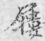（《英藏》2－118B），《釋録》第三卷録作“屨”（514），《敦煌寫本〈開蒙要訓〉研究》認爲“屢”乃“屨”之省誤（94），並是也。《敦典》應當有所説明。

引文問題
《敦典》的引文主要有兩種：一是引用字形所在敦煌寫卷的上下文作爲書證，一是在按語中引用其它文獻材料以爲佐證。兩者都存在一定的不够準確的地方，以下分別舉例説明。
一、引用敦煌寫卷之不當
（一）引用敦煌寫卷存在斷句和標點不當的情況
29頁字頭“撥”下引S.5431《開蒙要訓》：“挑撥扻策。”今按S.5431《開蒙要訓》：“削斫斬剉，蹂挼押按。杈杷桃（挑）橃（撥），杴策聚散。”（《英藏》7－49B）《敦典》斷句錯誤，以致截斷文句，義不可解。元王禎《農書·農器圖譜三》：“杴，鍤屬，但其首方闊，柄無短柺，此與鍬鍤異也。鍛鐡爲首，謂之鐡杴，惟宜土工。剡木爲首，謂之木杴，可㩍（初責切去聲）穀物。” “杴”是一種農具，有很多種，其中木杴可用於取揚穀物，《農書》“㩍”似即《開蒙要訓》“策”的後起增旁字，“杴策聚散”當指用杴取揚穀物而聚散之。S.5431的“杴”字，別本或作“扻”，《敦煌寫本〈開蒙要訓〉研究》認爲當以“杴”字爲是（103），是也，“扻”爲“杴”之俗體。《敦典》反改“杴”爲“扻”，非是。
61頁字頭“瘡”下引S.76《食療本草》：“瓠子：冷。又主治消渴、患惡瘡、患脚氣、虛腫者不得食之，加甚。”今按“主治消渴”後的頓號應改爲逗號。
114頁字頭“趺”下引S.202《傷寒論·辨脉》：“得于寒氣，冷相薄，其人即饀。趺陽脉浮，浮即爲虛。浮、虛相薄，故氣上饀。”今按“饀”字原卷作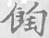（《英藏》1－80），487頁字頭“噎”下按語指出此字當同“䭇（噎）”，而非“饀”字，是也。《敦典》前後失於照應。
174頁字頭“羈”下引P.2536《春秋穀梁經傳》：“冬，戎侵曹。曹羈，出奔陳。”今按事見莊公二十四年，據唐楊士勛疏可知曹羈爲曹大夫，“曹羈”後逗號當删。
240頁字頭“麗”下引S.2832《願文等範本·公》：“雅（邪）屏，秦鏡之當軒；正直無欺，麗刀之出匣。”今按覈原卷可知“雅”前脱“奸”字，“屏”後脱“跡”字，“麗”後脱“吴”字（《英藏》4－241A）。“麗”疑讀爲“儷”，訓爲“比”，原卷“秦鏡”前當脱一字。
249頁字頭“陵”下引P.3742《二教論》：“《蜀記》曰：‘張陵避病於虎丘，社之中得咒鬼之術。’”今按覈原卷，此處當引用標點如下：“李膺《蜀記》曰：‘張陵避病於虎丘社之中，得咒鬼之術書，爲是遂解鬼法。”（《法藏》27－219B）
264頁字頭“曼”下引敦研187《太子瑞應本起經》：“合曼掌手，足輪千輻理。”今按“合曼掌”與“手、足輪千輻理”分別爲佛經所謂三十二相之一。《經律異相》卷四：“我之相法，太子有三十二相：一體軀金色，……二十合曼掌，二十一手千輻輪理，二十二足千輻輪理……”（《大正藏》T53，p0015a）可見《太子瑞應本起經》引文中的逗號當標於“掌”後。《大正藏》中的《太子瑞應本起經》此處點斷誤同（T03，p0474a），《敦典》當是沿襲《大正藏》之誤。
338頁字頭“熱”下引S.5584《開蒙要訓》：“冷暖熱温。”今按S.5584《開蒙要訓》：“雷雹覢電，霹靂震驚。冰寒凍冷，暖熱温青（凊）。五岳嵩華，霍泰恒名。”（《英藏》8－77B）《敦典》截斷文句，不妥。295頁字頭“暖”下引S.5584《開蒙要訓》同誤。
340頁字頭“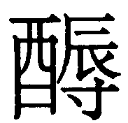”下引P.3906《碎金》：“人問：而拱反。”今按覈原卷“問”本作“文”（《法藏》29－177B），P.2717、S.6204並同（《法藏》17－342A、《英藏》10－173）。“”疑爲“縟”之换旁俗字，“縟文”應當與“繁文縟節” 意思相近。“縟”《集韻·腫韻》有“乳勇切”一音（88A），音亦合。
405頁字頭“亭”下引S.203《度仙靈録儀》等：“開靈亭毒，品物蒼生。”今按覈原卷，此句作：“遭值三天敷統，正一開靈，亭毒品物，蒼生係仰。”（《英藏》1－81B）《敦典》斷句錯誤。
406頁字頭“挺”下引P.3742《二教論》：“其國則殷平，中土玉燭和氣靈智之所降集，賢懿之所挺生。”今按此處當點作：“其國則殷平中土，玉燭和氣，靈智之所降集，賢懿之所挺生。”
416頁字頭“晚”下引敦研361《佛經》：“不相敬，難早臥晚起。”今按“敬難”一詞，佛經常見，義與“敬畏”“敬重”相近。如後漢安世高譯《佛説尸迦羅越六方禮經》：“南向拜者，謂弟子事師，當有五事：一者當敬難之，二者當念其恩，三者所教隨之，四者思念不厭，五者當從後稱譽之。”（《大正藏》T01，p 0251b）後漢安世高譯《佛説七處三觀經》：“一時佛在舍衛國，行在祇樹給孤獨園。佛便告比丘：賢者布施有五品。何等五？一者爲賢者信與布施，二爲多與，三爲自手與，四爲時與，五爲不侵他人與。佛復告比丘：信與布施得何等福？信與者，爲得與者爲得宜多，所有多財產多珍寶多可意多好器物，世間亦信信者。是比丘信布施福。何等爲多與？當如上頭説。亦從父母得愛敬難，兄弟亦敬難，妻子亦敬難，兒從奴婢亦敬難，知識邊人亦敬難，五種親屬皆敬難。”（《大正藏》T02，p0878b）
430頁字頭“無”下引S.238（1）《金真玉光八景飛經》：“得乘飛景，升入無形畢。”今按“形”後當用句號。“畢”表示一個段落結束（《金真玉光八景飛經》中有多個這種“畢”字），自爲句。《釋録》第一卷正如此處理（356），不誤。
457頁字頭“新”下引S.6825V想爾注《老子道經》卷上：“故盈弊則新物弊。”今按覈原卷，此處上下文是：“窐則盈，謙虛意也。行无惡，其處空，道喻水，喜歸空，居惡處便爲善，炁歸滿，故盈。弊則新，物弊變更新，學道羸弊，後更致新福也。”（《英藏》11－187）這段文字是對《老子》“益謙”章“窐則盈，弊則新”二句的解釋。《敦典》引文截斷文句，遂使此處不可理解。
507頁字頭“硬”下收有字形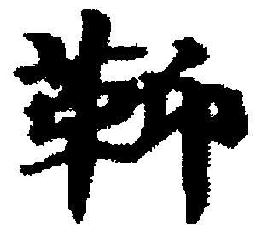，出自敦研365《大般涅槃經》卷第十五：“煩惱堅𩊅，亦復如是。”按語云：“‘𩊅’《大正藏》作‘硬’，是。又作‘鞕’。《字彙補》音‘蒲誥切’，非是。”今按右旁从“卬”，非从“卯”。“䩕”爲“鞕”異體。《慧琳音義》卷六○《根本説一切有部毗奈耶大律》第二十九卷音義：“堅硬：頟更反，《韻英》云：堅也。《考聲》：牢固也。從革、更聲。俗作硬。或作䩕，亦通。”（58－675A）其字亦可作“𩊅”。《慧琳音義》卷一三《大寶積經》第三十七卷音義：“不鞕：額更反，《韻英》云：堅也。俗作硬，或作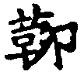，同也。”（57－641B）就是“𩊅”之俗寫。此處字頭當作“鞕”，“硬”爲“鞕”後起换旁俗字。
（二）引用敦煌文獻存在録文不確的情況
140頁字頭“龜”下引S.5431《開蒙要訓》：“龜鱉魦魚堂。”今按檢原卷知“魚堂”二字乃“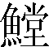”（《英藏》7－52A）之誤分。
151頁字頭“覈”下引《兔園策府》：“窮十端只升降，覈五紀之循環。”今按檢原卷知“只”爲“之”（《英藏》2－228）之誤。
212頁字頭“聚”下引S.388《正名要録》：“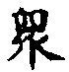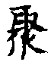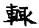：字從取，取，耳垂耳。取音竹涉[反]。”今按《敦典》此處引文有四不妥：首先，此處非出自《正名要録》，而是《正名要録》卷前的《字樣》，不宜混爲一談；其次，此處、同條，皆从乑，而則當自爲一條，所以引文不當引及、二字；第三，前兩個“取”字原卷作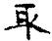，根據注音，乃是“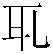”俗體，不當録作“取”，第三個“取”字原卷如此，則是“”訛俗字；第四，“耳垂”後之“耳”字原卷實作“也”。
235頁字頭“雷”下引S.4642《發願文範本等》：“雖疾雷破山，風雨如晦，而攜手相視，何忘乎盛哀？”今按“哀”原卷作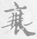（《英藏》6－185），乃是“衰”字。“衰”字形中間加短竪的寫法在漢簡中已經出現，如武威簡“衰”或作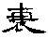（《篆隸》602），武威醫簡或作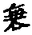（《篆隸》602），魏孔羡碑作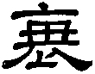（《隸辨》11B），敦煌俗字或作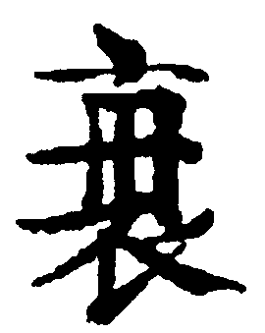（《敦典》378），《干禄》俗體作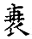（17），皆可資比勘。455頁字頭“攜”下引文同誤。
343頁字頭“叡”下引Φ096《雙恩記》：“叡招（詔）垂條無彼。”今按覈原卷此句作“睿招垂條無彼此”，引文脱“此”字。
388頁字頭“洬”下引P.2717《碎金》：“澥洬，音解速。”今按所謂“澥”字原卷作，“解”原卷作（《法藏》17－343A），S.6204、P.2058、P.3906（《英藏》10－176、《法藏》3－364A、29－178B）並同，分別是“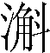”和“斛”的俗體。

附帶説一下，《敦典》在字形下還偶有誤標卷號的情況，如53頁字頭“絺”下收有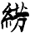、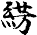二形，而皆謂出自S.5584《開蒙要訓》，實際上前者出自S.5584，後者出自S.5431（《英藏》7－47B）。又206頁字頭“牞”下收有、二形，而皆謂出自S.5584《開蒙要訓》，實際上亦是前者出自S.5584，後者出自S.5431。

二、引用其它文獻材料之不當
541頁字頭“碊”下按語引《玉篇·石部》：“碊，子田、似田二切，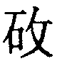也，移也。”今按《原本玉篇殘卷·石部》：“碊，子田、似田二反，《楚辭》：‘石瀬兮碊碊。’王逸曰：‘疾流皃也。’《蒼頡篇》：‘碊，棚也。’《广雅》：‘碊，攱也。’《字書》：‘蜀道也。’野王案：《漢書》‘燒絶棧道’是也，音士板反。”宋本《玉篇·石部》：“碊，子田、似千二切，坂也，移也。”（105B）《敦典》引文皆有不合。
《敦典》引用的其它文獻材料，引用最多的是《干禄》，但所引字形往往並非出自《干禄》，而是直接使用相應的敦煌寫卷的字形。這顯然是不妥當的。尤其個別字形與《干禄》相差較遠，有必要加以訂正。以下舉例説明：
519頁字頭“御”字形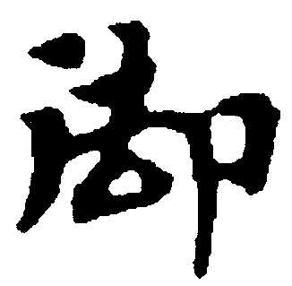下引《干禄》：“御：上俗，下正。”今按《干禄》原文是：“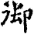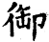：上俗下正。”（47）、字形有别，前者中間爲“去”形，後者中間爲“长”形，二者當各有淵源，不可混爲一談。“御”商代甲骨文作，從卪午會意，午亦聲，會人跪坐持杵以操作之意。或增“彳”旁作，西周中期的頌鼎又增“止”旁作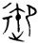，此爲《説文》小篆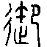形之來源。在漢隸中，“午”形與“止”形常常合併，變體很多。如作“缶”形（魯峻碑陰“御”作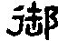，參《篆隸》125）、“先”形（武威簡“御”作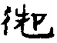、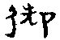等形，參《漢編》40；張遷碑作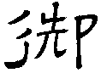，參《隸辨》128A）等。其作“去”形者，如漢禮器碑陰“御”作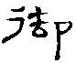（《篆隸》125），吴谷朗碑“禦”作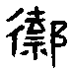（《篆隸》13）。“去”“御”皆爲御韻字，作“去”形可能還與變形音化有關。“御”中間作“长”形，可能經歷了這樣的演變：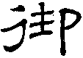（帝尧碑；《隸辨》128A）→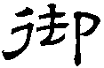（殽阬神祠碑；《隸辨》128A）→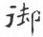（魏元詮墓誌；《北京圖書館藏中國歷代石刻拓本匯編》4冊1頁）→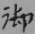（隋王弘墓誌；《北京圖書館藏中國歷代石刻拓本匯編》10冊128頁）→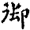（《干禄》47）。《敦典》亦收有中間作“长”形的“御”字，如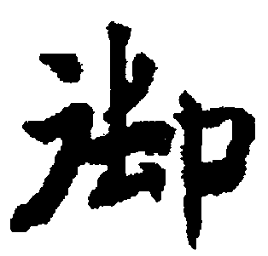（S.388《正名要録》）、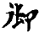（S.1086《兔園策府》）二例，正可引《干禄》字形以爲佐證。
224頁字頭“寇”字形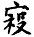下引《干禄》字形亦作。今按《干禄》字形實作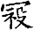（56），相差較遠，當訂正。
524頁字頭“苑”下收字形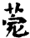，引《干禄》：“上藥名，下園苑。”今按《干禄》：“菀苑：上藥名，下園苑。”（39）此處引《干禄》而缺録字形。

注音問題
《敦典》的注音問題主要有兩方面：一、注音不當；二、多音字錯選注音。
一、注音不當
《敦典》卷首凡例第十一條稱：“注音以現代漢語拼音方案爲標準，如不尊（今按當改爲“遵”字）用《漢語大字典》等現代字典注音者，則隨文注明依據。”這樣處理當然是正確的，但在某些地方作者似乎未能遵守這一準則。如13頁“鞴”當音bài，而《敦典》注作bèi；18頁“睥”當音pì，而《敦典》注作bì；206頁“扃”當音jiōnɡ，而《敦典》注作jiǒnɡ；303頁“擗”注音pī，實際上亦當音pǐ，應併入304頁字頭“擗（pǐ）”下；329頁“𪁖”當音qú，而《敦典》注作qiú；576頁“噈”注作zú，實際上當音cù，同樣的例證《敦典》68頁正注作cù，不誤，《敦典》前後重出，失於照應；579頁“迍”當音zhūn，而《敦典》注作zūn。以上注音從《漢語大字典》等現代字典中都找不到根據，作者卻未加説明，不知原因何在。
《敦典》還有少數地方直接根據敦煌寫卷的注音拼讀現代音，而没有考慮到古今語音的不同。如306頁“䠥”字注音piē，根據的是P.3906《碎金》：“脚𨁸䠥：㑦瞥。”今按“䠥”即“蹩”字，《廣韻》“蹩”爲並母屑韻字，“瞥”爲滂母屑韻字，《碎金》以次清注全濁，應當是當時實際語音的反映。但現代普通話“蹩”讀bié，“瞥”讀piē，二者劃然有別。《敦典》的注音既然是“以現代漢語拼音方案爲標準”，就不當直接採用古代的注音。
《敦典》中還有個別地方在根據古代切音拼讀現代音時，似乎也有可商之處。如38頁字頭“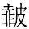（cè）”下收字形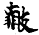，出自P.3906《碎金》：“皮皴：七合反。”按語云：“此字《漢語大字典》不載，據其音義，當與‘皵（què）’字相近。”今按“”音“七合反”，爲清母合韻字，清母開口字現代普通話讀爲[]（參《漢語史稿》143頁），合韻開口舌齒字現代普通話讀爲[a]（參《漢語史稿》170頁），所以“”現代注音當作cà。“䟃”《廣韻》音“七合切”，《漢語大字典》注音作cà（1458B），可參。“”左旁疑爲“䨿”之變，P.2717正作（《法藏》17－343B），其字待考。

二、多音字錯選注音
關於多音字的注音，《敦典》凡例第十一條云：“有異讀之字，一般只注常音，必要時增注又音。音異義殊者，如‘惡（è）’之與‘惡（wù）’，則分列《E部》與《W部》，而在兩部該條下末尾等適當處注明互見參照字形。”這一原則是可行的，但在實際操作中應根據實際情況謹慎處理，不是隨便選用一個所謂“常音”就可以的。《敦典》中就有選用“常音”導致注音不當的例子，以下舉例説明：
26頁字頭“儐（bīn）”下收字形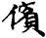，出自敦博072《妙法蓮華經》卷第四：“惡口而頻（顰）蹙，數數見儐（擯）出。”今按“儐”有平、去二讀，此處“儐”通“擯”，爲去聲，注音當作bìn，而《敦典》注作bīn，不妥。字頭“儐”下只有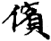一個字形，不存在爲照顧其它字形的讀音而選用“常音”的情況，所以此處注音只能作bìn。
45頁字頭“縐（chào）”下收字形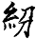，出自S.5584《開蒙要訓》：“紕縵緊縐。”今按《廣韻·效韻》初教切：“縐，惡絹也。”今按S.5584《開蒙要訓》：“綾紗繒綵，羅穀（縠）錦綉。仙紋雙䋌，紕縵緊縐。針縷綻綴，補袟陋穿（今按：當據他卷校作“穿陋”）。緁續縫䌥，䋟䙇就。”（《英藏》8－79）“縐”與“綉”“陋”“就”爲韻，“縐”《廣韻》有“側救切”、“初教切”二音，此處無疑當讀作“側救切”，現代注音當作zhòu。《廣韻·宥韻》側救切：“縐，衣不申。又絺之細者。”（437）“緊縐”之“縐”，其義取後者。“紕縵”指紋路稀疏的織物，“緊縐”則指紋路細密的織物，所以二者放在一起。可見《開蒙要訓》的“縐”讀作zhòu，音義皆密合。如果採用《廣韻》的“初教切”一音，則音義皆有乖離。字頭“縐”下也只有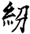一個字形，所以此處注音只能是zhòu。
165頁字頭“慌（huānɡ）”下收字形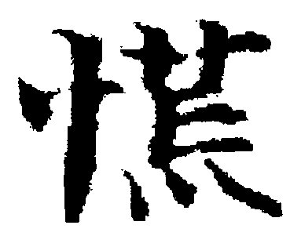，出自S.6825V想爾注《老子道經》卷上：“是謂惚慌。”今按此例“慌”應讀huǎnɡ。
278頁字頭“繆（miào）”下收字形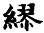，出自S.388《正名要録》（實爲《正名要録》卷前《字樣》）。今按此處“繆”通“謬”，所以注音當作miù。
310頁字頭“鋪（pù）”下收字形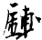，出自S.5584《開蒙要訓》：“薦蓆鋪施。”今按此處“鋪”作動詞用，當音pū。
566頁字頭“爪”注音zhuǎ。今按現代漢語中“爪”有zhǎo、zhuǎ二音，但zhuǎ一音一般只用於現代漢語口語，古籍中的“爪”都應該讀作zhǎo。

附帶説一下，《敦典》中还偶有多音字字形誤置的情況，如《敦典》將“荷（hé）”“荷（hè）”分立，但151頁字頭“荷（hé）”下引P.2173《御注金剛般若波羅蜜經宣演卷上》：“旋荷明詔，濫預弘揚。”此例當置於字頭“荷（hè）”下。《敦典》將“乾（qián）”“乾（ɡān）”分立，但320頁字頭“乾（qián）”下引敦研105（5－1）《妙法蓮華經》：“猶見乾燥土，知去水尚遠。漸見濕土泥，決定知近水。”此例123頁字頭“乾（ɡān）”下已收，此處重出，當刪。《敦典》將“陶（táo）”“陶（yáo）”分立，但400頁字頭“陶（táo）”下又引S.318《洞淵神咒經·斬鬼品》：“又告刑獄之鬼、睾陶、木索之君。”此例字頭“陶（yáo）”下已收，當刪。《敦典》將“惡（è）”“惡（wù）”分立，但434頁字頭“惡（wù）”下引敦研037（2－1）《佛説舍利弗悔過經》：“作惡得惡。”此例當置於字頭“惡（è）”下。

附注： 1．參趙紅《讀〈敦煌俗字典〉》，載《辭書研究》2006年1期；趙鑫曄《瀝血裒集 蔚然可觀——讀〈敦煌俗字典〉》，載《敦煌研究》2006年1期；張秀清《網羅宏富 真迹畢現——〈敦煌俗字典〉評介》，載《漢字文化》2007年1期。
2．參高亨纂著、董治安整理《古字通假會典》360頁，齊魯書社1989年版。
3．原文見《敦煌文獻字義通釋》91～92頁，厦門大學出版社2001年版。
4．參聶惠民、王慶國、高飛編集《傷寒論集解》51頁，學苑出版社2001年版。
5．參裘錫圭《古文字論集》492頁，中華書局1992年版。
6．鄧福禄、韓小荆《字典考正》280頁，湖北人民出版社2007版。
7．參宗福邦、陳世鐃、蕭海波主編《故訓匯纂》767頁“徹”字42、43兩條，商務印書館2003年版。
8．諸祖耿《戰國策集注彙考》上冊595頁，江蘇古籍出版社1985年版；繆文遠《戰國策新校注》上冊386頁，巴蜀書社1987年版；郭人民《戰國策校注繫年》227頁，中州古籍出版社1988年版。
9．王力主編《古代漢語》第一冊103頁，中華書局1999年版。
10．唐魏徵等撰《隋書》1857頁，中華書局1973年版點校本。
11．後晉劉昫等撰《舊唐書》5311頁，中華書局1975年版點校本。
12．遼釋希麟《續一切經音義》，《中華大藏經》59冊影印高麗藏本373頁上欄，中華書局1993年版。
13．任半塘《敦煌歌辭總編》1611頁，上海古籍出版社1987年版。
14．唐尸羅達摩譯《佛説十地經》，《中華大藏經》66冊影印金藏廣勝寺本840頁上欄。
15．唐義凈譯《根本説一切有部毘奈耶破僧事》，《中華大藏經》39冊影印高麗藏本785頁下欄。
16．明李時珍《本草綱目》第三冊1541頁，人民衛生出版社1978年版。
17．本文所用《可洪音義》字形參考了同門師姐韓小荆的《可洪音義字表》，特此致謝。
18．參羅常培《唐五代西北方音》101～102頁，國立中央研究院1933年版。
19．佚名編《龍龕手鑑》86頁上欄，日本1997年影印朝鮮咸化八年增訂本。
20．清王念孫撰《廣雅疏證》60頁上欄，中華書局2004年影印鍾宇訊點校王氏家刻本。
21．參范祥雍《戰國策箋證》471～472頁，上海古籍出版社2006年版。
22．日空海編《篆隸萬象名義》220頁上欄，中華書局1995年影印本。
23．清阮元刻《十三經注疏》2386頁中欄，上海古籍出版社1997年影印本。下引十三經並用此本。
24．俗書“山”形變作“宀”，如“訔”俗作“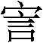”，參張涌泉《漢語俗字叢考》457頁，中華書局2000年版；“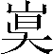”俗作“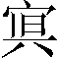”，參《疑難字考釋與研究》284頁。
25．李樂毅《簡化字源》242頁，華語教學出版社1996年版。
26．參吕浩《〈篆隸萬象名義〉校釋》93頁，學林出版社2007年版。
27．唐姚思廉《陳書》118頁，中華書局1972年版。
28．書寫者可能以爲此處“孩”爲意動用法，其義與心有關，故换从忄旁。馮勝君先生根據戰國楚簡文字中的“娩”字經常被誤釋爲“孩”這一現象，推測今本《老子》中的“孩”也是“娩”字誤釋，讀爲“矇”。參所著《從出土材料談今本〈老子〉中 “孩”字的釋讀問題》一文，載《古籍整理研究學刊》2005年2期。
29．參段玉裁《説文解字注》58頁上欄“嘑”字注和95頁上欄“謼”字注。
30．實爲《正名要録》卷前《字樣》，《敦典》其它地方也存在誤將《字樣》當作《正名要録》的情況。
31．如曾良《俗字及古籍文字通例研究》（百花洲文藝出版社2006年版）25頁亦誤以“”爲“願”草寫俗字。
32．參北京圖書館金石組編《北京圖書館藏中國歷代石刻拓本匯編》第三冊21頁，中州古籍出版社1989年版。
33．南朝梁蕭子顯《南齊書》724頁，中華書局1972年版。
34．王三慶《敦煌類書》531頁，臺灣麗文公司1993年版。
35．參中國科學院考古研究所編《甲骨文編》63頁，中華書局1965年版。
36．參羅竹風主編《漢語大詞典》縮印本1100頁，上海辭書出版社2007年版；許寶華、宫田一郎主編《漢語方言大詞典》470頁，中華書局1999年版；李榮主編《現代漢語方言大詞典》430頁，江蘇教育出版社2002年版。
37．參陳劍《金文“彖”字考釋》一文，收入所著《甲骨金文考釋論集》，綫裝書局2007年版。
38．參丘光明《中國古代度量衡》80頁，天津教育出版社1991年版。
39．參何寧《淮南子集釋》1173頁，中華書局1998年版。
40．中國社會科學院考古研究所編《居延漢簡甲乙編》上冊甲圖版叁柒簡316，中華書局1980年版。
41．參《于豪亮學術文存》188頁，中華書局1985年版。
42．此音義的“摢”字《漢語大字典》和《中華字海》皆未收。
43．繆啓榆《東魯王氏農書譯注》618～619頁，上海古籍出版社1994年版。
44．梁顧野王《原本玉篇殘卷》，《續修四庫全書》228冊影印日本東方文化叢書本526頁。
45．參季旭昇《説文新證》上119～120頁，臺彎藝文印書館2002年版。
46．參容庚編，張振林、馬國權摹補《金文編》115頁，中華書局1985年版。
47．參《現代漢語詞典》1786頁，商務印書館2005年版。 參考文獻： [1]黄征.敦煌俗字典[M].上海：上海教育出版社，2005. [2][清]段玉裁.説文解字注[Z].影印清經韻樓刻本，上海：上海古籍出版社，1988. [3]中國社會科學院歷史研究所等.英藏敦煌文獻（漢文佛經以外部份）（簡稱《英藏》）[M].成都：四川人民出版社，1990～1995. [4]張涌泉.敦煌俗字研究[M].上海：上海教育出版社，1996. [5]漢語大字典字形組.秦漢魏晋篆隸字形表（簡稱《篆隸》）[M].成都：四川辭書出版社，1985. [6][清]顧靄吉.隸辨[M].影印清康熙玉淵堂刊本，北京：中華書局，1986. [7]秦公.碑別字新編[M].北京：文物出版社，1985. [8][漢]史游.急就章[Z].《中國法帖全集》第16冊影印吴皇象書明拓松江本，武漢：湖北美術出版社，2002. [9]陸錫興.漢代簡牘草字編（簡稱《漢草》）[M].上海：上海書畫出版社，1989. [10]黄征 張涌泉. 敦煌變文校注[M].中華書局，1997. [11]楊寶忠.疑難字考釋與研究[M].北京：中華書局，2005. [12]胡吉宣.玉篇校釋[M].上海：上海古籍出版社，1989. [13][唐]顔元孫.干禄字書（簡稱《干禄》）[M].影印明拓本，北京：紫禁城出版社，1990. [14][宋]陳彭年等.廣韻[Z].周祖謨校，北京：中華書局，2004. [15][宋]丁度等.集韻[Z].影印宋刻本，北京：中華書局，2005. [16]張新朋.敦煌寫本《開蒙要訓》研究[D].杭州：浙江大學博士學位論文，2008. [17][唐]释慧琳.一切經音義（簡稱《慧琳音義》）[M].《中華大藏經（漢文部分）》57～58册影印麗藏本，北京：中華書局，1993. [18][梁]顧野王.玉篇[Z].影印張氏澤存堂刻《大廣益會玉篇》本，北京：中華書局，1987. [19]漢語大字典編輯委員會.漢語大字典[C].湖北、四川辭書出版社，1992. [20]上海古籍出版社 法國國家圖書館.法國國家圖書館藏敦煌西域文献（簡稱《法藏》）[M].上海：上海古籍出版社，1994～2005. [21]日本大正一切經刊行會.大正新修大藏經（簡稱《大正藏》）[M].臺北：佛陀教育基金会出版部，1990. [22]郝春文.英藏敦煌社會歷史文獻釋録（簡稱《釋録》）（第三卷）[M].北京：社會科學文獻出版社，2003. [23][五代]釋可洪.新集藏經音義隨函録（簡稱《可洪音義》）[M].《中華大藏經（漢文部分）》59～60冊影印高麗藏本，中華書局，1993. [24]郝春文.英藏敦煌社會歷史文獻釋録（簡稱《釋録》）（第一卷）[M].北京：科學出版社，2001. [25][金]韓道昭.成化丁亥重刊改併五音類聚四聲篇海（簡稱《篇海》）[Z].《續修四庫全書》229册影印明成化刻本，上海：上海古籍出版社，1996. [26][遼]釋行均.龍龕手鏡（簡稱《龍龕》）[Z].影印高麗本，北京：中華書局，1985. [27]陳松長.馬王堆簡帛文字編（簡稱《馬編》）[M].北京：文物出版社，2001. [28]王夢鷗.漢簡文字類編（簡稱《漢編》）[M].臺北：藝文印書館，1974. [29]裘錫圭.文字學概要[M].北京：商務印書館，1988. [30][宋]司马光等.類篇[Z].影印“姚刊三韻”本，北京：中華書局，1984. [31]張守中.睡虎地秦簡文字編（簡稱《睡編》）[M].文物出版社，1994. [32]張涌泉.漢語俗字研究[M].岳麓書社，1995. [33]王力.漢語史稿[M].北京：中華書局，2004. 附記：本文初稿先後蒙程少軒師弟和張小豔老師審閲並提出寶貴修改意見，文中《可洪音義》字形參考了韓小荆師姐的未刊稿《可洪音義字表》，特此一並致謝！ 本文收稿日期為2008年8月9日 本文發佈日期為2008年8月15日

